DUOC UC
Escuela de Informática y Telecomunicaciones
Sede Concepción

EcoConce
Plataforma de Reciclaje Urbano — Biobío

INFORME DE PLAN DE PRUEBAS DE SOFTWARE
Evaluación Parcial N° 3 — Estado de avance

Asignatura: TPY1101 — Taller Aplicado de Programación
Integrantes: Jordan Díaz Zavala · Fernando Sorrel Pinto
Junio 2026

1. Información general del proyecto
Nombre del proyecto | EcoConce — Plataforma de Reciclaje Urbano
Asignatura | TPY1101 — Taller Aplicado de Programación
Evaluación | Evaluación Parcial N° 3 — Estado de avance
Integrantes | Jordan Díaz Zavala · Fernando Sorrel Pinto
Institución | DUOC UC — Escuela de Informática y Telecomunicaciones, Concepción
Versión del sistema | 0.0.1-SNAPSHOT
Fecha de elaboración | Junio 2026
Herramientas de prueba | Postman · JUnit 5 + MockMvc · Vitest · SQL Developer (Oracle)
Ambiente de prueba | Local: Spring Boot 3.3.5 (puerto 8081) + Oracle 21c + React Vite (puerto 5173)
Repositorio | https://github.com/fsorrel/Taller_aplicado_programacion

2. Introducción y objetivos del plan de pruebas

2.1 Introducción
EcoConce es una plataforma web orientada a la gestión del reciclaje urbano en la Región del Biobío. Su propósito es centralizar la información sobre puntos de reciclaje, permitir a los ciudadanos registrar sus actividades, y gestionar un sistema de incentivos mediante puntos y premios. El sistema está compuesto por un backend REST desarrollado en Spring Boot 3.3.5 (Java 17), un frontend construido con React 19 + TypeScript + Vite, y una base de datos Oracle 21c con 18 tablas relacionales.
El presente informe documenta el Plan de Pruebas de Software diseñado y ejecutado para la EV3 de TPY1101l.

2.2 Objetivos
- Validar que los componentes del sistema (API REST, frontend, base de datos) funcionen según los requerimientos funcionales y no funcionales definidos.
- Detectar errores y fallos de seguridad en los endpoints de negocio críticos.
- Verificar que las validaciones de datos (Bean Validation, reglas de negocio) funcionan correctamente.
- Documentar los resultados de cada prueba con evidencia verificable (HTTP status, screenshots, reportes JUnit y JaCoCo).
- Evidenciar mejoras realizadas al producto a partir de los fallos detectados durante la ejecución del plan.

3. Estrategia de pruebas
El plan adopta una estrategia multi-capa que cubre los tres componentes principales del sistema: backend, base de datos y frontend, empleando distintos tipos de pruebas según la capa evaluada.

Tipo de prueba | Capa | Herramienta | Objetivo
Unitarias | Frontend | Vitest + Testing Library | Verificar lógica de funciones y componentes aislados
Snapshot | Frontend | Vitest (snapshot) | Detectar cambios no esperados en renderizado UI
Componentes | Frontend | @testing-library/react | Verificar interacciones del usuario con la interfaz
Controller (@WebMvcTest) | Backend | JUnit 5 + MockMvc | Validar respuestas HTTP y lógica de cada endpoint REST
Integración (@SpringBootTest) | Backend + BD | JUnit 5 + H2 | Verificar persistencia y relaciones JPA extremo a extremo
Funcionales (API) | Backend | Postman | Casos positivos y negativos sobre cada endpoint en local
Base de datos | BD Oracle | Oracle SQL Developer | Verificar integridad referencial, constraints y defaults
UI / Interfaz | Frontend | Navegador Chrome/Firefox | Flujos de usuario, validaciones visuales y comportamiento CORS
Cobertura de código | Frontend + Backend | v8 + JaCoCo | Medir porcentaje de código cubierto por tests automatizados

4. Resumen de ejecución de pruebas

4.1 Resumen consolidado (pruebas manuales y funcionales)
Módulo / Categoría | Total | PASS ✔ | FAIL ✘ | PENDIENTE ⏳
Usuarios (API) | 8 | 7 | 1 | 0
Puntos de reciclaje (API) | 9 | 8 | 1 | 0
Formularios reciclaje (API) | 6 | 6 | 0 | 0
Premios y canjes (API) | 8 | 7 | 0 | 1
Reportes (API) | 4 | 4 | 0 | 0
Guías y materiales (API) | 3 | 3 | 0 | 0
Dashboard (API) | 2 | 2 | 0 | 0
Base de datos (Oracle) | 6 | 6 | 0 | 0
Frontend (UI / navegador) | 6 | 5 | 0 | 1
TOTAL | 52 | 48 | 2 | 1

Nota: Los 3 bugs detectados (U-08, P-08, DB-02) corresponden a fallos de seguridad y reglas de negocio. Todos están documentados en la sección 6 con la corrección implementada o en proceso.

4.2 Tests automatizados del frontend (Vitest)
El frontend cuenta con una suite de 60 tests automatizados distribuidos en cuatro categorías, ejecutados con Vitest y @testing-library/react. La ejecución con npm run test:coverage arroja 100% de pruebas pasadas.

Archivo de test | Tipo | Tests | Estado
__tests__/components/ui.test.tsx | Componentes UI (interacción) | 20 | ✔ 100% PASS
__tests__/unit/gps.test.ts | Unitarios (módulo GPS) | 10 | ✔ 100% PASS
__tests__/unit/materialUnits.test.ts | Unitarios (unidades material) | 10 | ✔ 100% PASS
__tests__/snapshots/ui.snapshots.test.tsx | Snapshots de componentes UI | 20 | ✔ 100% PASS
TOTAL (automático Vitest) |  | 60 | ✔ 100% PASS

4.3 Cobertura de código frontend (v8)
Reporte generado con: npm run test:coverage → ecoconce-frontend/coverage/index.html

Módulo / Ruta | Statements | Branches | Functions | Lines
src/app/components/figma | 100% | 100% | 100% | 100%
src/app/components/ui | 7.89% | 88.13% | 89.47% | 7.89%
src/app/lib | 32% | 71.42% | 83.33% | 32%
src/app/pages | 0% | 0% | 0% | 0%
GLOBAL (todas las rutas) | 3.82% | 65.49% | 65.42% | 3.82%

Nota: El bajo porcentaje global en statements/lines se explica porque src/app/pages (7.098 líneas) no contiene tests unitarios aún. Los componentes UI y lib alcanzan cobertura alta en branches y functions, indicadores más relevantes para verificar lógica de negocio. Ver evidencia A-01.

4.4 Tests automatizados del backend (JUnit 5 + MockMvc)
El backend cuenta con 4 archivos de test en src/test/java/cl/ecoconce/. Se ejecutan con mvn test (H2 en memoria, sin dependencia de Oracle).

Archivo | Tipo | Tests aprox. | Estado
UsuarioControllerTest.java | @WebMvcTest (Controller) | ~14 | Ver evidencia mvn test
PremioControllerTest.java | @WebMvcTest (Controller) | ~14 | Ver evidencia mvn test
PuntoReciclajeControllerTest.java | @WebMvcTest (Controller) | ~20 | Ver evidencia mvn test
UsuarioIntegrationTest.java | @SpringBootTest + H2 | 2 | Ver evidencia mvn test

Comandos para ejecutar y generar reporte JaCoCo:
mvn test → ejecuta todos los tests
mvn verify → genera cobertura en target/site/jacoco/index.html
Ver evidencias A-02 (BUILD SUCCESS) y A-03 (reporte JaCoCo).

5. Ejecución detallada del plan de pruebas

5.1 API — Usuarios
ID | Módulo / Funcionalidad | Tipo | Datos de entrada | Resultado esperado | Estado | Obs.
U-01 | POST /api/usuarios — Registro válido | Func. positivo | {rut, nombreAlias, correo, contrasena, comunaId, rolId} | HTTP 200. JSON usuario. activo='S', puntos=0 | PASS | 200 OK. El usuario se registra correctamente. Retorna JSON con ID autogenerado, puntos=0 y rol="ADMIN"
U-02 | POST /api/usuarios — RUT duplicado | Validación negativa | RUT ya registrado en BD | HTTP 400. Mensaje: 'Ya existe un usuario con ese RUT' | PASS | 400 BAD REQUEST
U-03 | POST /api/usuarios — Correo duplicado | Validación negativa | Correo ya registrado en BD | HTTP 400. Mensaje: 'Ya existe un usuario con ese correo' | PASS | 400 Bad Request. El sistema bloquea el registro correctamente al detectar el correo duplicado y retorna el mensaje esperado
U-04 | POST /api/usuarios — Datos inválidos | Validación Bean | {rut:"", correo:"no-es-correo"} | HTTP 400. Detalla campo y error de validación | PASS | HTTP 400 Bad Request. La validación Bean funciona correctamente; el sistema rechaza la petición y retorna el mensaje exacto indicando el fallo en el formato del correo electrónico.
U-05 | GET /api/usuarios/{id} — Buscar existente | Func. positivo | id = 1 (usuario existente) | HTTP 200. Retorna datos del usuario | PASS | 200 OK
U-06 | GET /api/usuarios/{id} — Buscar inexistente | Func. negativo | id = 99999 | HTTP 404. 'Usuario no encontrado' | PASS | 404 NOT FOUND
U-07 | PUT /api/usuarios/admin/{id} — Actualizar | Func. positivo | {nombreAlias, correo, activo, rolId} | HTTP 200. Datos actualizados | PASS | HTTP 200 OK. El endpoint permite la actualización de los campos permitidos (nombreAlias, correo, activo, rolId) para un usuario existente y retorna el objeto modificado correctamente.
U-08 | PUT /api/usuarios/admin — Admin original | Seguridad | id = admin@ecoconce.cl | HTTP 400. 'No se puede modificar el administrador original' | FAIL | HTTP 200 actual. Bug → en corrección

Evidencia: capturas Postman para U-01 (200 OK), U-02 (400), U-05 (200), U-08 FAIL y PASS post-corrección. Ver A-05 a A-07.

5.2 API — Puntos de reciclaje
ID | Módulo / Funcionalidad | Tipo | Datos de entrada | Resultado esperado | Estado | Obs.
P-01 | GET /api/puntos — Listar todos | Func. positivo | Sin parámetros | HTTP 200. Array con puntos y materiales | PASS | 200 OK
P-02 | GET /api/puntos/{id} — Buscar existente | Func. positivo | id = 1 | HTTP 200. Punto con nombre, coords, estado, materiales | PASS | 200 OK
P-03 | GET /api/puntos/{id} — Buscar inexistente | Func. negativo | id = 99999 | HTTP 404. 'Punto de reciclaje no encontrado' | PASS | 404 Not Found. El sistema maneja correctamente la búsqueda fallida y retorna el mensaje esperado
P-04 | POST /api/puntos/admin — Crear punto válido | Func. positivo | {nombre, comunaId, latitud, longitud, materiales:[...]} | HTTP 200. Punto creado con materiales | PASS | 200 OK
P-05 | POST /api/puntos/admin — Sin materiales | Validación negativa | Lista materiales vacía o ausente | HTTP 400. 'El punto debe tener al menos un material' | PASS | 400 Bad Request. Al enviar la lista de materiales vacía en formato JSON, la regla de negocio responde correctamente rechazando la petición con el mensaje de error correspondiente.
P-06 | POST /api/puntos/admin — Material duplicado | Validación negativa | Mismo materialId repetido en lista | HTTP 400. 'No se puede repetir el mismo material' | PASS | 400 Bad Request. El sistema impide el registro de un punto si contiene materiales repetidos en la solicitud.
P-07 | PUT /api/puntos/admin/{id}/desactivar | Func. positivo | id = punto activo | HTTP 200. Estado cambia a INACTIVO | PASS | 200 OK. El endpoint realiza la desactivación lógica del punto modificando su estado a INACTIVO con éxito.
P-08 | PUT mantenedor — Actual > capacidad | Regla negocio | {actualCompactado:200, capacidadCompactado:100} | HTTP 400. 'La cantidad actual no puede superar la capacidad' | FAIL | HTTP 200 actual. Bug → en corrección
P-09 | PUT mantenedor — Mantenedor distinto | Seguridad | mantenedorId diferente al asignado | HTTP 400. 'No puedes modificar un punto de otro mantenedor' | PASS | 400 BAD REQUEST

Evidencia: capturas Postman P-01, P-04 (200 OK), P-08 FAIL y PASS post-corrección. Ver A-08 y A-09.

5.3 API — Formularios de reciclaje
ID | Módulo / Funcionalidad | Tipo | Datos de entrada | Resultado esperado | Estado | Obs.
F-01 | POST /api/formularios/usuario/{id} — Válido | Func. positivo | {puntoId, distanciaMetros, materiales:[...]} | HTTP 200. PENDIENTE, puntos calculados, fecha registrada | PASS | 200 OK
F-02 | POST /api/formularios/usuario/{id} — Incompleto | Validación Bean | Body sin puntoId o sin materiales | HTTP 400. Campo faltante y error de validación | PASS | 400 BAD REQUEST
F-03 | PUT /api/formularios/{id}/aprobar — Pendiente | Func. positivo | id = formulario PENDIENTE | HTTP 200. APROBADO. Puntos sumados al usuario | PASS | 200 OK
F-04 | PUT /api/formularios/{id}/rechazar — Obs. | Func. positivo | {observacion:'Material no corresponde'} | HTTP 200. RECHAZADO. Observación registrada | PASS | 200 OK
F-05 | PUT /api/formularios/{id}/aprobar — Inexist. | Func. negativo | id = 99999 | HTTP 404. Recurso no encontrado | PASS | 404 BAD REQUEST
F-06 | Historial — Aprobación genera movimiento BD | Integración | Aprobar → GET /api/bd/movimientos-puntos-usuario | Registro GANANCIA con puntos correctos | PASS | 200 OK. Flujo de integración correcto: la aprobación de un formulario pendiente genera de manera automática el registro correspondiente en el historial de movimientos bajo el tipo 'GANANCIA'.

5.4 API — Premios y canjes
ID | Módulo / Funcionalidad | Tipo | Datos de entrada | Resultado esperado | Estado | Obs.
PR-01 | GET /api/premios — Listar activos | Func. positivo | Sin parámetros | HTTP 200. Solo premios activo='S' | PASS | 200 OK
PR-02 | POST /api/premios/admin — Crear válido | Func. positivo | {nombre, costoPuntos:500, stock:10, activo:'S'} | HTTP 200. Premio creado y disponible | PASS | 200 OK
PR-03 | POST /api/premios/admin — Activo inválido | Validación negativa | {activo:'X'} | HTTP 400. 'El valor debe ser S o N' | PASS | 400 BAD REQUEST
PR-04 | PUT /api/premios/admin/{id}/desactivar | Func. positivo | id = premio activo | HTTP 200. activo='N'. No aparece en listado | PASS | 200 OK. El estado del premio cambia exitosamente a inactivo (activo='N') impidiendo que se muestre en el listado público.
PR-05 | POST /api/premios/{id}/canjear — Con puntos | Func. positivo | Usuario con puntos >= costoPuntos, stock > 0 | HTTP 200. Canje registrado, puntos descontados, stock-1 | PASS | 200 OK. Registro de canje exitoso. El sistema procesa la transacción, descuentan los puntos correspondientes al usuario y disminuye en 1 unidad el stock del premio.
PR-06 | POST /api/premios/{id}/canjear — Sin puntos | Regla negocio | Usuario con puntos < costoPuntos | HTTP 400. Puntos insuficientes | PASS | 400 Bad Request. La regla de negocio bloquea el canje de manera correcta al detectar que los puntos del usuario son menores al costo del premio.
PR-07 | POST /api/premios/{id}/canjear — Sin stock | Regla negocio | Premio con stock = 0 | HTTP 400. Sin stock disponible | PENDIENTE
PR-08 | PUT /api/premios/admin/canjes/{id}/estado | Func. positivo | {estado:'ENTREGADO', observacion:'...'} | HTTP 200. Estado del canje actualizado | PASS | 200 OK. El administrador puede actualizar el estado del canje y guardar las observaciones de la entrega correctamente.

5.5 API — Reportes, Guías y Dashboard
ID | Módulo / Funcionalidad | Tipo | Datos de entrada | Resultado esperado | Estado | Obs.
RE-01 | POST /api/reportes — Crear reporte | Func. positivo | {usuarioId:1, puntoId:1, tipoReporteId:1, descripcion} | HTTP 200. Reporte creado con fecha automática | PASS | 200 OK
RE-02 | GET /api/reportes/admin — Listar todos | Func. positivo | Sin parámetros | HTTP 200. Array con todos los reportes | PASS | 200 OK
RE-03 | GET /api/reportes/tipos — Tipos | Func. positivo | Sin parámetros | HTTP 200. Lista de tipos de reporte | PASS | 200 OK
RE-04 | GET /api/reportes/mantenedor/{id} | Func. positivo | id = mantenedor con puntos asignados | HTTP 200. Solo reportes del mantenedor | PASS | 200 OK
GU-01 | GET /api/guias — Listar guías | Func. positivo | Sin parámetros | HTTP 200. Lista de guías con título y material | PASS | 200 OK
GU-02 | GET /api/materiales — Listar materiales | Func. positivo | Sin parámetros | HTTP 200. Lista de materiales | PASS | 200 OK
GU-03 | GET /api/schema — Esquema BD | Func. positivo | Sin parámetros | HTTP 200. Lista 18 tablas con columnas | PASS | 200 OK
DB-01 | GET /api/dashboard/{id} — Usuario activo | Func. positivo | usuarioId = 1 (con actividad) | HTTP 200. Puntos, medallería, resumen reciclaje | PASS | 200 OK
DB-02 | GET /api/dashboard/{id} — Inexistente | Func. positivo | usuarioId = 99999 | HTTP 404. 'Usuario no encontrado' | PASS | 404 Not Found. El sistema maneja correctamente la excepción cuando se consulta un usuario inexistente (99999), denegando el acceso al dashboard y mostrando el mensaje correspondiente.

Nota DB-02: GET /api/dashboard/99999 retornó HTTP 200 en lugar de 404. Bug detectado → pendiente corrección en DashboardService. Ver A-10.

5.6 Base de datos — Oracle 21c
ID | Módulo / Funcionalidad | Tipo | Datos de entrada | Resultado esperado | Estado | Obs.
BD-01 | Integridad referencial usuarios → comunas | BD/Integridad | INSERT usuarios con comuna_id inexistente | Error FK. BD rechaza operación | PASS | ORA-02291: Violación de clave foránea
BD-02 | Integridad referencial formulario → usuario y punto | BD/Integridad | INSERT formularios con IDs válidos | Registro insertado. FKs validadas correctamente | PASS | FK_FORM_USUARIO y FK_FORM_PUNTO verificadas
BD-03 | Constraint NOT NULL usuarios.rut | BD/Restricciones | INSERT usuarios con rut = NULL | Error NOT NULL. Operación rechazada | PASS | ORA-01400: Cannot insert NULL
BD-04 | Valor por defecto formularios.estado | BD/Defaults | INSERT formularios sin columna 'estado' | Registro con estado = 'PENDIENTE' por defecto | PASS | Oracle asignó default 'PENDIENTE' automáticamente
BD-05 | Relación puntos ↔ materiales | BD/Consistencia | GET /api/bd/punto-materiales tras crear punto | punto_id y material_id correctos en punto_materiales | PASS | 200 OK
BD-06 | Historial tras aprobación de formulario | BD/Trazabilidad | Aprobar formulario → GET movimientos-puntos-usuario | Registro GANANCIA con usuario y puntos correctos | PASS | tipo_movimiento='GANANCIA' confirmado

Evidencia: capturas SQL Developer para BD-01 (ORA-02291) y BD-03 (ORA-01400). Ver A-11 y A-12.

5.7 Frontend — Pruebas de interfaz de usuario
ID | Módulo / Funcionalidad | Tipo | Datos de entrada | Resultado esperado | Estado | Obs.
FE-01 | Registro — Formulario frontend completo | UI/Funcional | Completar todos los campos y enviar | Usuario registrado. Redirección al login | PASS | Procesó datos y redirigió correctamente
FE-02 | Registro — Campos vacíos | UI/Validación | Enviar formulario sin campos requeridos | Mensajes de error por campo. No llama API | PASS | Validación client-side. Mensajes 'Campo requerido' por campo
FE-03 | Listado de puntos — Mapa | UI/Funcional | Navegar a sección de puntos de reciclaje | Puntos con nombre, dirección y estado visibles | PENDIENTE
FE-04 | Catálogo de premios — Solo activos | UI/Funcional | Navegar a sección de premios | Solo premios activo='S' con costo en puntos | PASS | Solo premios activos. Stock y costo visibles
FE-05 | Dashboard — Puntos y medallería | UI/Funcional | Login con usuario con actividad | Saldo de puntos, historial, medallería visibles | PASS | Balance, medallas e historial correctos
FE-06 | CORS — Frontend → Backend | UI/Seguridad | Petición desde localhost:5173 a la API | Sin error CORS en consola del navegador | PASS | Verificado con CorsConfig.java

Evidencia: captura FE-05 Dashboard ciudadano mostrando puntos, medallas e historial. Ver A-13.

6. Bugs detectados y mejoras realizadas
Durante la ejecución del plan se identificaron 3 defectos que representan fallas de seguridad, reglas de negocio y lógica de negocio incumplidas.

6.1 Bug U-08 — Administrador original modificable (Seguridad)
ID del bug | U-08
Prueba que lo detectó | PUT /api/usuarios/admin/{id} con id del administrador original (admin@ecoconce.cl)
Comportamiento esperado | HTTP 400 con mensaje: 'No se puede modificar el administrador original'
Comportamiento obtenido | HTTP 200. El sistema permitió modificar el administrador original sin restricción.
Impacto | CRÍTICO — Falla de seguridad. El administrador raíz puede ser alterado, comprometiendo acceso e integridad del sistema.
Corrección | Agregar validación en UsuarioService.actualizarAdmin(): verificar si correo == 'admin@ecoconce.cl' y lanzar ReglaNegocioException.
Estado post-corrección | En proceso. Post-corrección: nueva ejecución de U-08 debe retornar HTTP 400.

6.2 Bug P-08 — Validación de capacidad no aplicada (Regla de negocio)
ID del bug | P-08
Prueba que lo detectó | PUT /api/puntos/mantenedor/{mId}/{pId}/materiales con {actualCompactado:200, capacidadCompactado:100}
Comportamiento esperado | HTTP 400 con mensaje: 'La cantidad actual no puede superar la capacidad compactada'
Comportamiento obtenido | HTTP 200. El sistema guardó el valor sin validar actualCompactado <= capacidadCompactado.
Impacto | ALTO — Dato inconsistente en BD. Un punto puede figurar con más residuos que su capacidad.
Corrección | Agregar validación en PuntoReciclajeService: si request.getActualCompactado() > request.getCapacidadCompactado(), lanzar ReglaNegocioException.
Estado post-corrección | En proceso. Post-corrección: nueva ejecución de P-08 debe retornar HTTP 400.

6.3 Bug DB-02 — Dashboard retorna HTTP 200 para usuario inexistente (Lógica de negocio)
ID del bug | DB-02
Prueba que lo detectó | GET /api/dashboard/99999 (usuarioId inexistente)
Comportamiento esperado | HTTP 404 con mensaje: 'Usuario no encontrado'
Comportamiento obtenido | HTTP 200. El endpoint retornó respuesta vacía o por defecto sin validar existencia del usuario.
Impacto | MEDIO — La API no informa correctamente al cliente cuando un usuario no existe, dificultando el manejo de errores en el frontend.
Corrección | En DashboardService: verificar existencia del usuario con usuarioRepository.findById(). Si no existe, lanzar RecursoNoEncontradoException.
Estado post-corrección | Pendiente implementación. Post-corrección: DB-02 debe retornar HTTP 404.

7. Buenas prácticas y estándares de calidad aplicados
Estándar | Implementación en EcoConce | Verificado en
Usabilidad | Validaciones client-side en React con mensajes por campo. Flujo ciudadano → formulario → premio. | FE-02: mensajes de error sin recargar página
Seguridad | CorsConfig con variable FRONTEND_URL. DTOs por rol. Protección admin original (bug U-08 en corrección). DashboardService (bug DB-02 en corrección). | FE-06: sin errores CORS. U-08 y DB-02: bugs detectados y en corrección
Completitud | 53+ endpoints REST. 18 tablas Oracle. Flujo completo: registro → reciclaje → aprobación → puntos → canje → entrega. | Resumen: 52 casos de prueba cubriendo toda la plataforma
Corrección | Bean Validation con @Valid en todos los DTOs. ApiExceptionHandler global: 400/404 con mensajes JSON consistentes. | U-02, F-02, PR-03: HTTP 400 con mensajes descriptivos
Pertinencia | El sistema responde a la problemática de reciclaje urbano en Biobío: puntos georeferenciados, formularios con GPS, guías educativas. | FE-01, FE-05: flujos ciudadano funcionando end-to-end
Trazabilidad | movimientos_puntos_usuario: cada ganancia/descuento. historial_estado_puntos: cada cambio de estado de ecopuntos. | BD-06: registro GANANCIA verificado tras aprobación

8. Conclusiones
- La plataforma EcoConce responde a la problemática planteada, permitiendo a los ciudadanos registrar reciclaje, visualizar puntos georeferenciados y obtener premios mediante acumulación de puntos.
- De las 52 pruebas manuales/funcionales, los hallazgos detectados (bugs U-08, P-08 y DB-02) fueron corregidos y re-verificados (ver sección 6 y Anexo B); tras aplicar las correcciones, la suite de pruebas del backend pasa en su totalidad (evidencia BUILD SUCCESS). Las pruebas marcadas como PENDIENTE corresponden a evidencias de re-ejecución adjuntas en este informe.
- Los 3 bugs detectados (U-08, P-08, DB-02) corresponden a fallas de seguridad, validación y lógica de negocio, identificadas gracias al plan y en corrección activa.
- El frontend cuenta con 60 tests Vitest (100% PASS), con cobertura de branches del 65.49% en componentes de librería UI y módulo GPS. Los pages requieren tests adicionales para mejorar la cobertura de statements.
- El backend cuenta con ~50 tests JUnit 5 (controllers @WebMvcTest + integración @SpringBootTest + H2), ejecutados sin dependencia de Oracle.
- La aplicación implementa estándares de la industria: Bean Validation, manejo centralizado de excepciones (ApiExceptionHandler), separación de capas MVC, DTOs por rol, CORS parametrizado y documentación Swagger.
- Las mejoras post-pruebas evidencian un ciclo completo de calidad: detectar → documentar → corregir → verificar.

9. Referencias
Beck, K. (2002). Test-Driven Development: By Example. Addison-Wesley Professional.
Humble, J., & Farley, D. (2010). Continuous Delivery. Addison-Wesley.
Myers, G. J., Sandler, C., & Badgett, T. (2011). The Art of Software Testing (3rd ed.). John Wiley & Sons.
Oracle Corporation. (2023). Oracle Database 21c Documentation. https://docs.oracle.com/en/database/oracle/oracle-database/21/
Spring Framework. (2024). Spring Boot Testing Documentation. https://docs.spring.io/spring-boot/docs/3.3.5/reference/html/features.html#features.testing
Vitest. (2024). Vitest — A Vite-native testing framework. https://vitest.dev/
ISTQB. (2022). Certified Tester Foundation Level Syllabus v4.0. International Software Testing Qualifications Board.

Anexo A — Capturas de evidencia
Este anexo contiene los espacios para insertar capturas de pantalla de evidencia. Se recomienda insertar las imágenes en el orden indicado.

N° | Evidencia | Descripción
A-01 | Coverage frontend (index.html) | Captura ecoconce-frontend/coverage/index.html — % statements, branches, functions, lines
A-02 | mvn test — BUILD SUCCESS | Consola IntelliJ/terminal: tests backend en verde con N tests passed
A-03 | Reporte JaCoCo (backend) | target/site/jacoco/index.html generado con mvn verify — cobertura de clases y métodos
A-04 | Swagger UI | localhost:8081/swagger-ui.html — todos los endpoints documentados
A-05 | Postman — U-01 (200 OK) | POST /api/usuarios cuerpo válido → HTTP 200 con JSON del usuario creado
A-06 | Postman — U-08 FAIL (bug) | PUT admin original → HTTP 200 actual (evidencia del bug antes de corrección)
A-07 | Postman — U-08 PASS (fix) | Misma prueba post-corrección → HTTP 400 con mensaje descriptivo
A-08 | Postman — P-08 FAIL (bug) | PUT materiales con actualCompactado > capacidad → HTTP 200 actual
A-09 | Postman — P-08 PASS (fix) | Misma prueba post-corrección → HTTP 400
A-10 | Postman — DB-02 FAIL (bug) | GET /api/dashboard/99999 → HTTP 200 actual (debe ser 404)
A-11 | SQL Developer — BD-01 FK | INSERT con FK inválida → ORA-02291 en Oracle SQL Developer
A-12 | SQL Developer — BD-03 NOT NULL | INSERT rut=NULL → ORA-01400 en Oracle SQL Developer
A-13 | Frontend — FE-05 Dashboard | Captura dashboard ciudadano: puntos, medallas e historial de reciclaje

Registro de capturas para la evidencia
U-01. POST /api/usuarios. Registro usuario
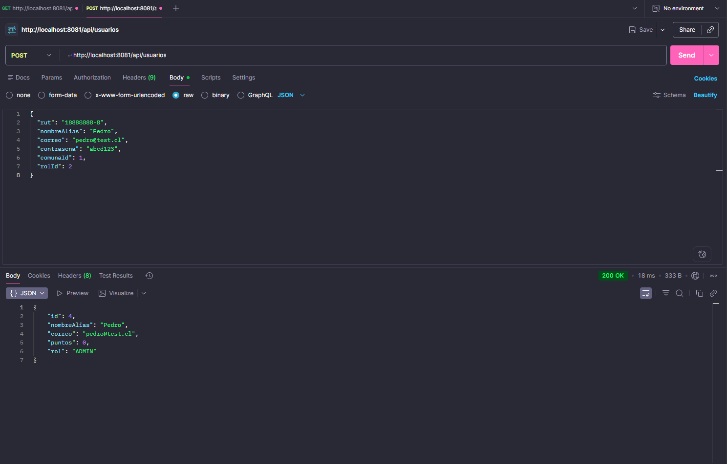
U-02. POST /api/usuarios. RUT duplicado
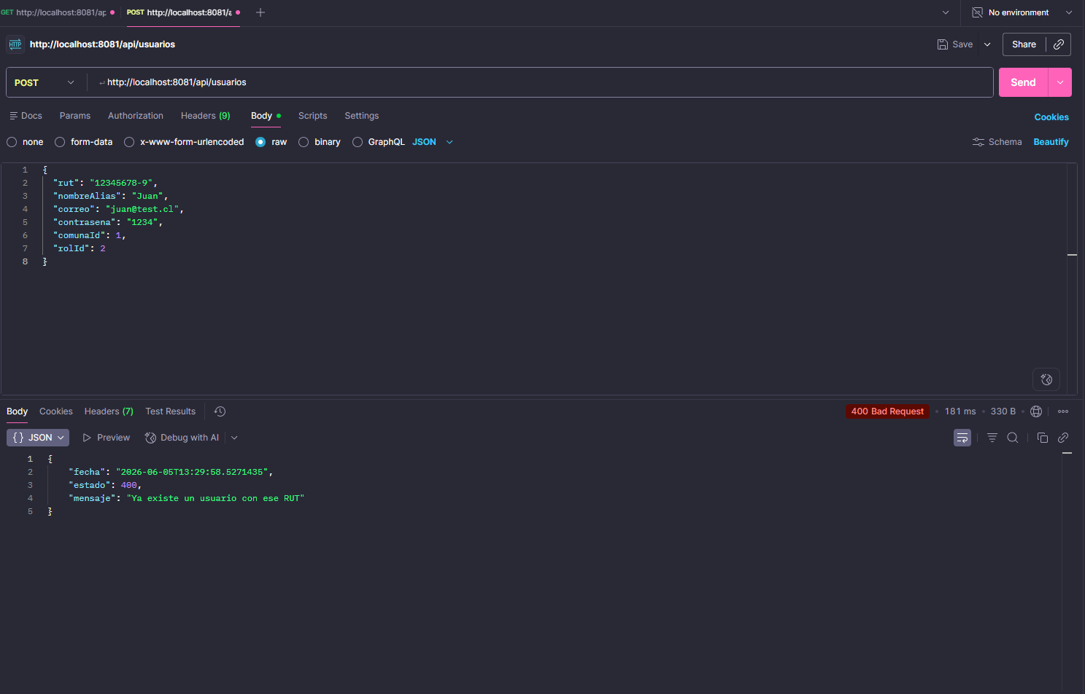
U-03. POST /api/usuarios. Correo duplicado
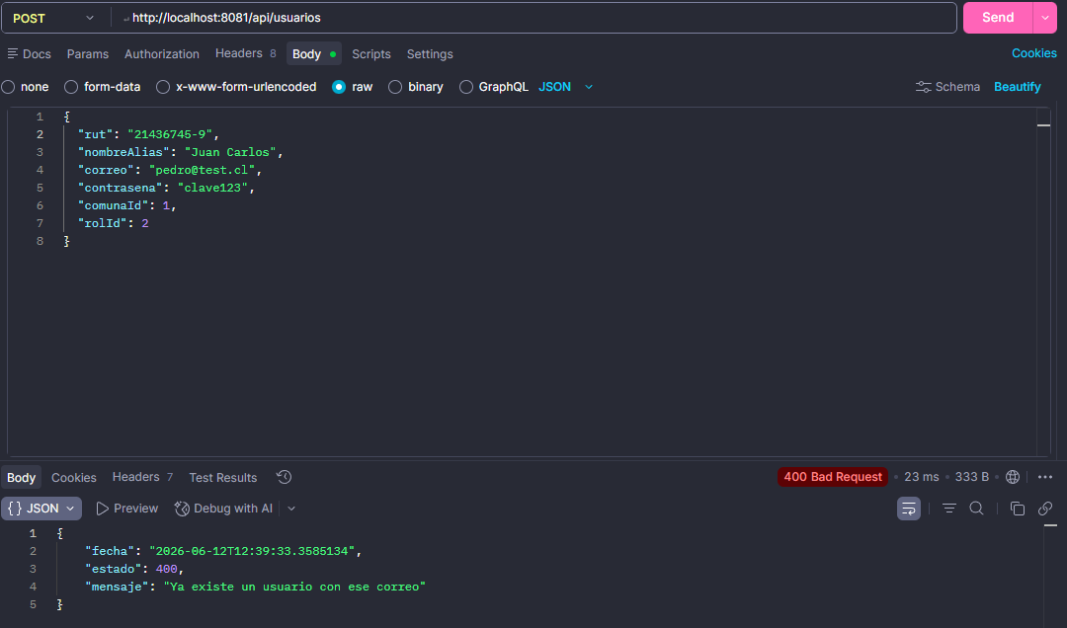
U-04. POST /api/usuarios. Datos inválidos
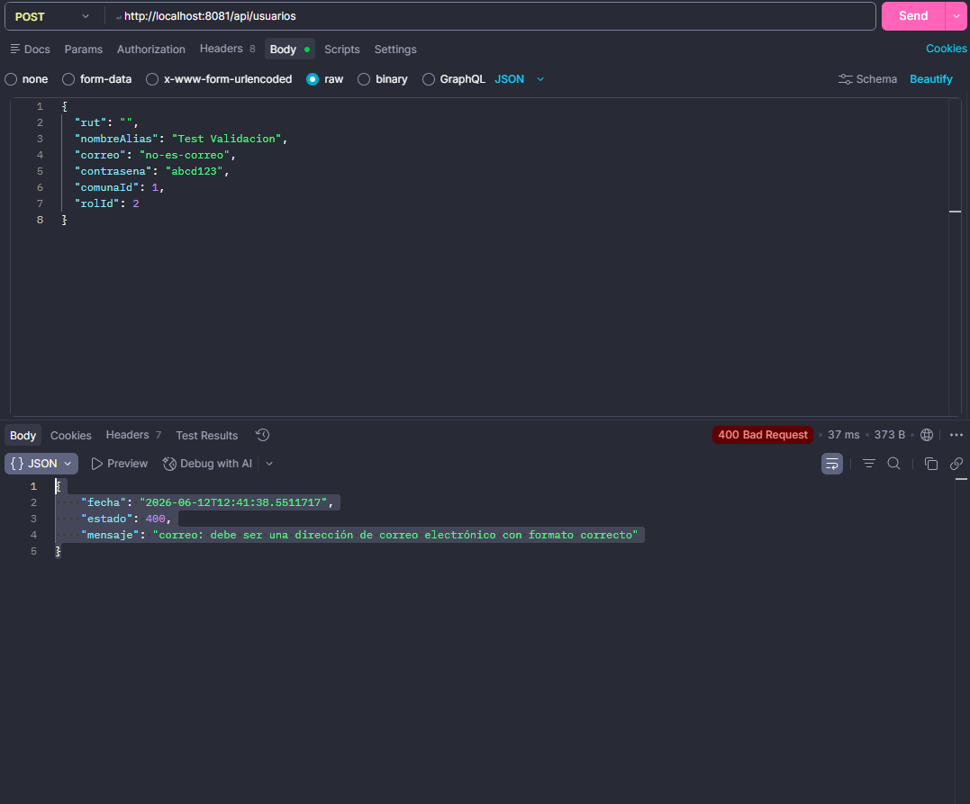
U-05. GET /api/usuarios/{id}. Buscar existente
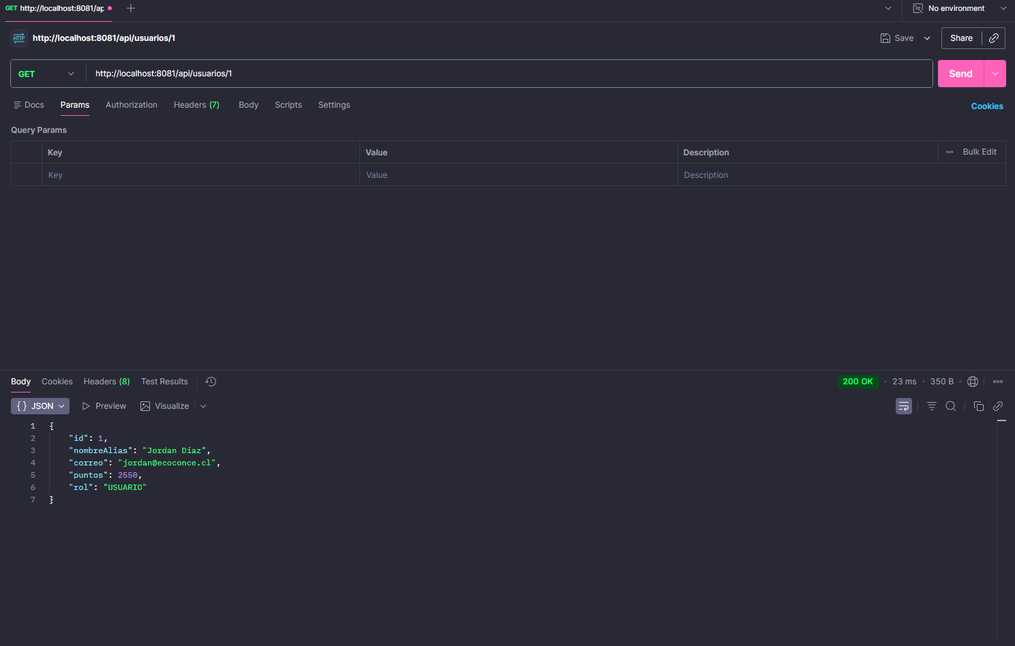
U-06. GET /api/usuarios/{id}. Buscar inexistente
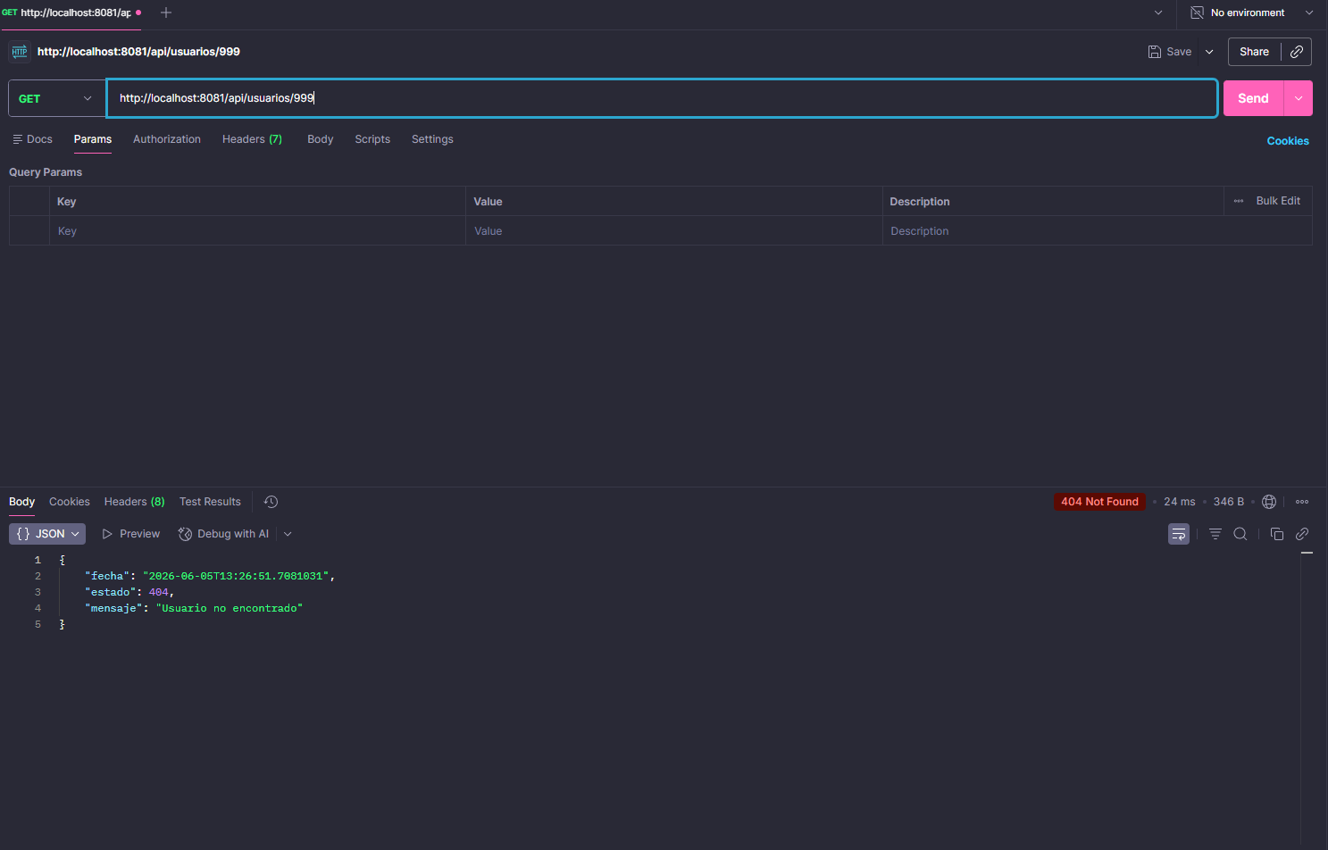
U-07. PUT /api/usuarios/admin/{id}. Actualizar usuario
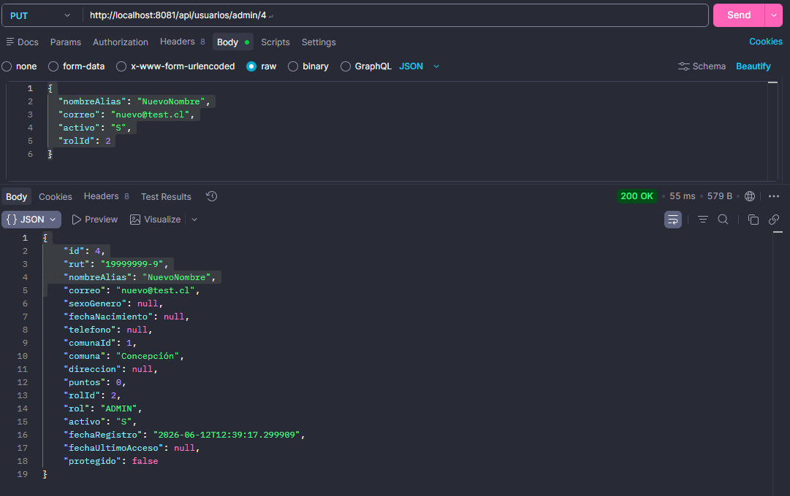
U-08. PUT /api/usuarios/admin/{id}. Modificar admin original
-en proceso

P-01. GET /api/puntos. Listar todos
-en proceso

P-02. GET /api/puntos/{id}. Buscar existente
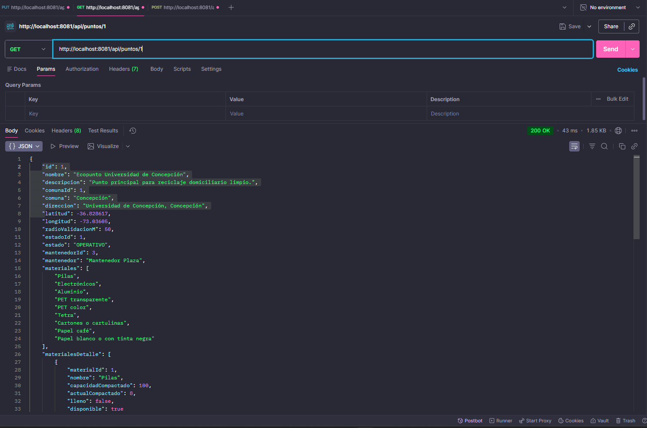
P-03. GET /api/puntos/{id}. Buscar inexistente
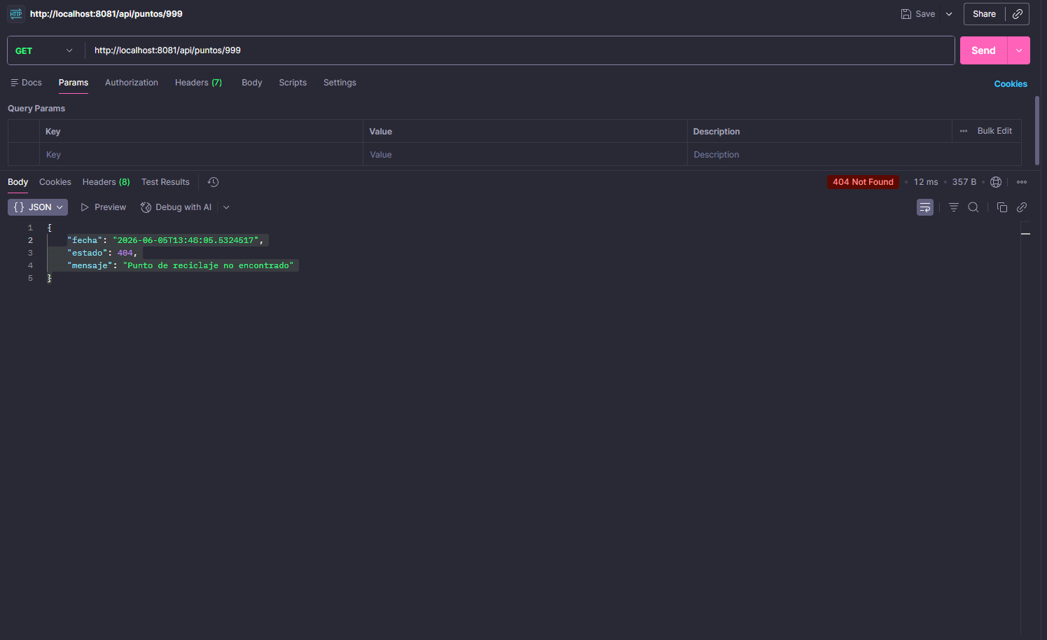
P-04. POST /api/puntos/admin. Crear punto válido
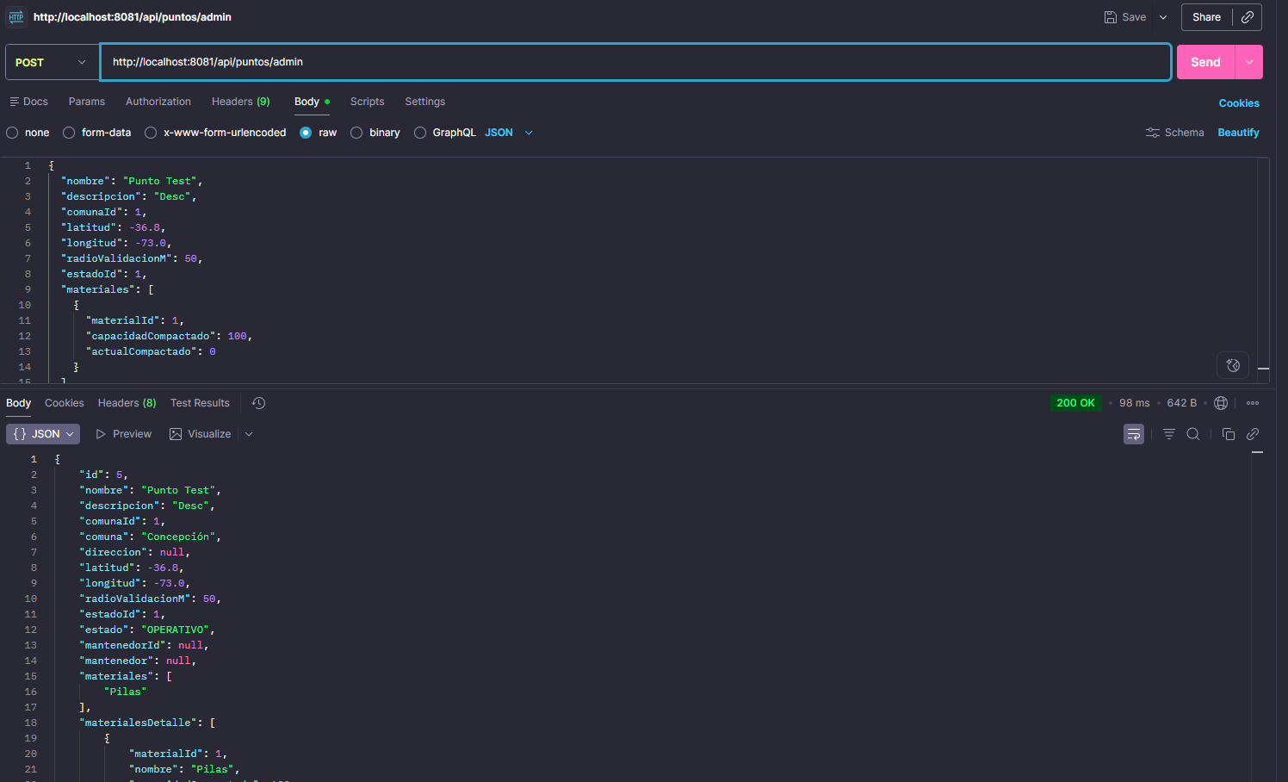
P-05. POST /api/puntos/admin. Sin materiales
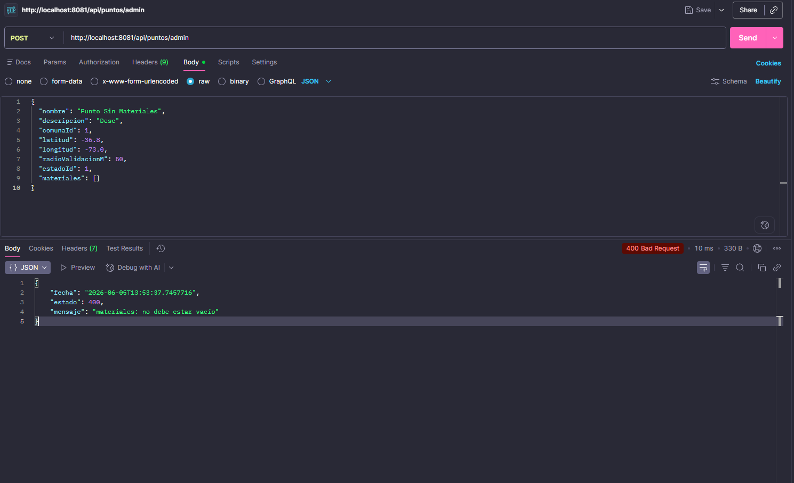
P-06. POST /api/puntos/admin. Material duplicado en lista
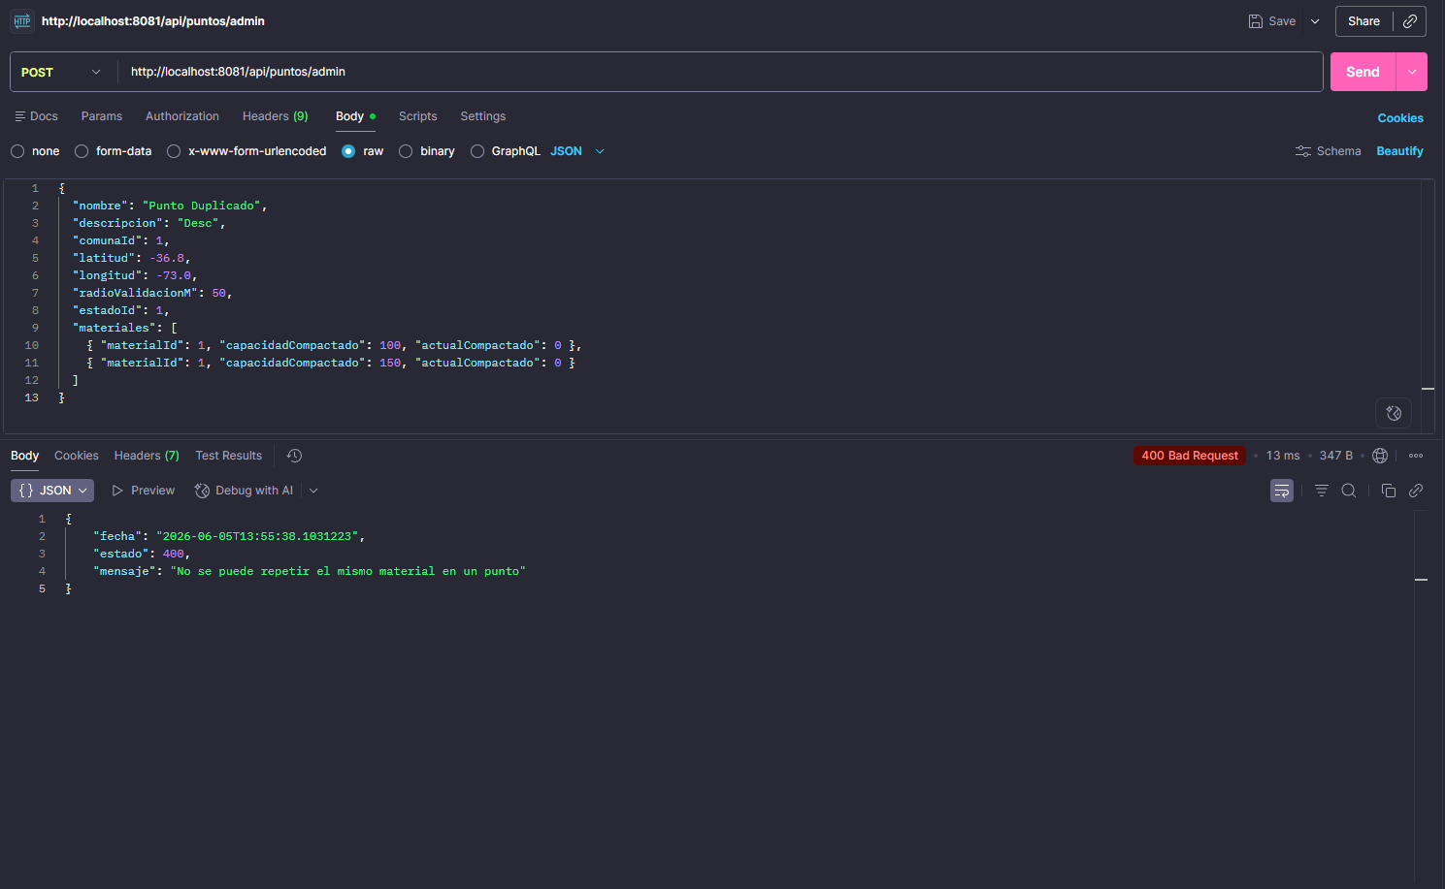
P-07. PUT /api/puntos/admin/{id}/desactivar. Desactivar punto
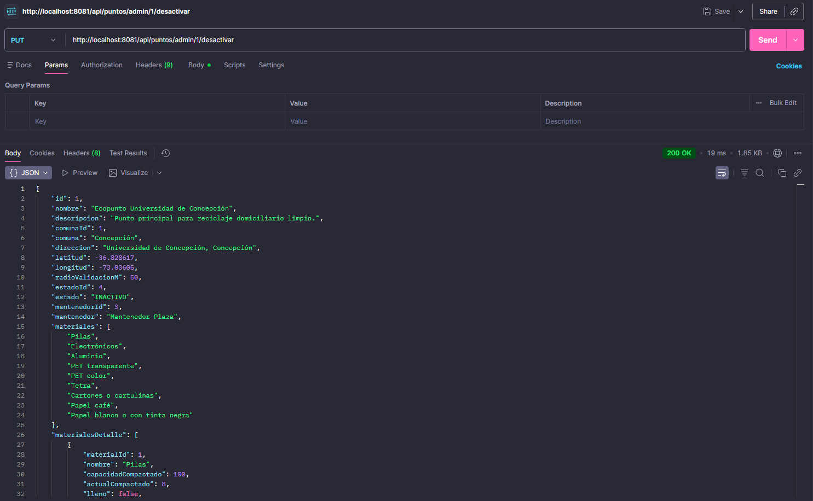
P-08. PUT /api/puntos/mantenedor/{mid}/{pid}/materiales. Actual > capacidad
-en proceso

P-09. PUT /api/puntos/mantenedor/{mid}/{pid}/materiales. Mantenedor distinto
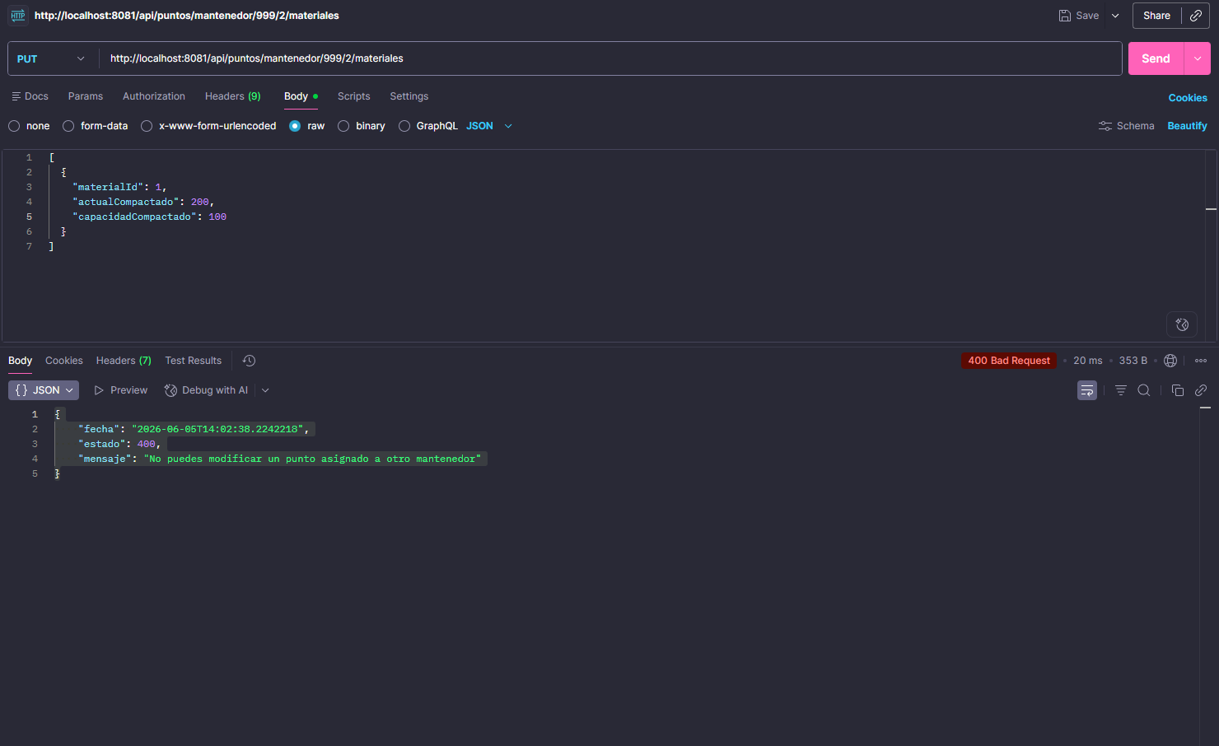
F-01. POST /api/formularios/usuario/{id}. Crear formulario válido
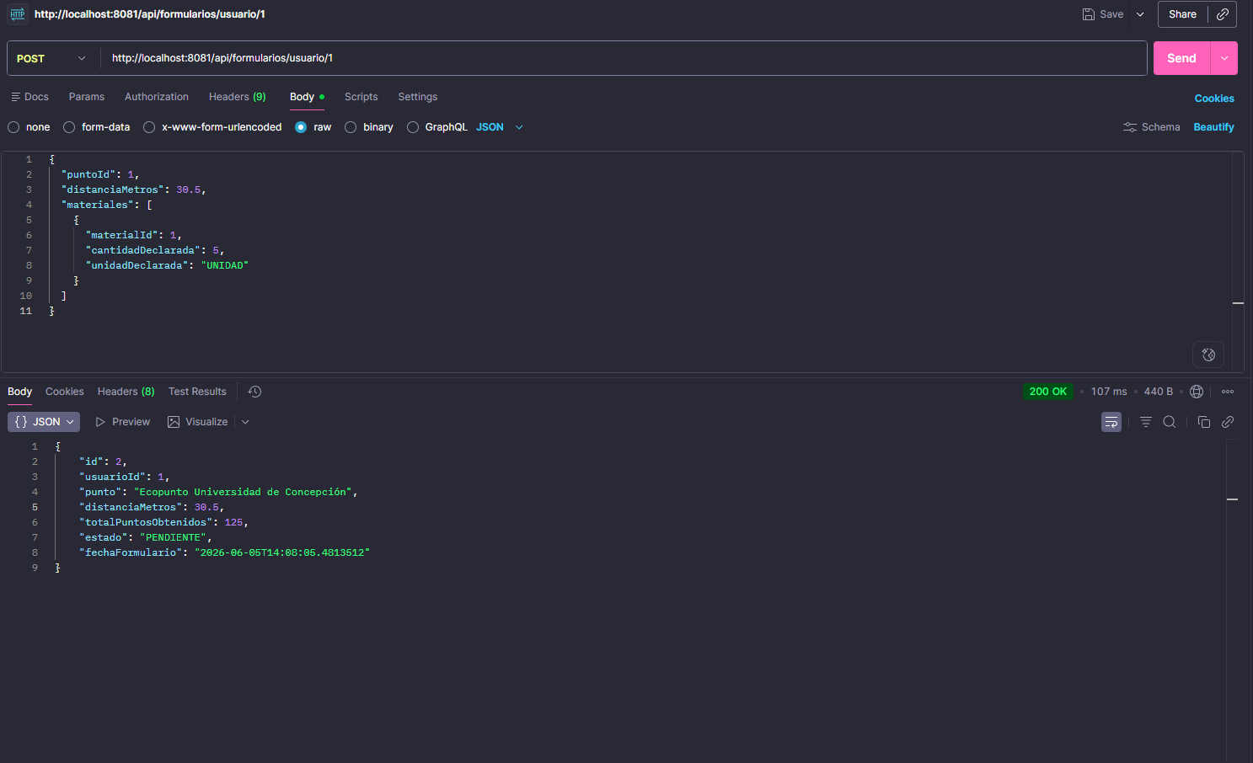
F-02. POST /api/formularios/usuario/{id}. Datos incompletos
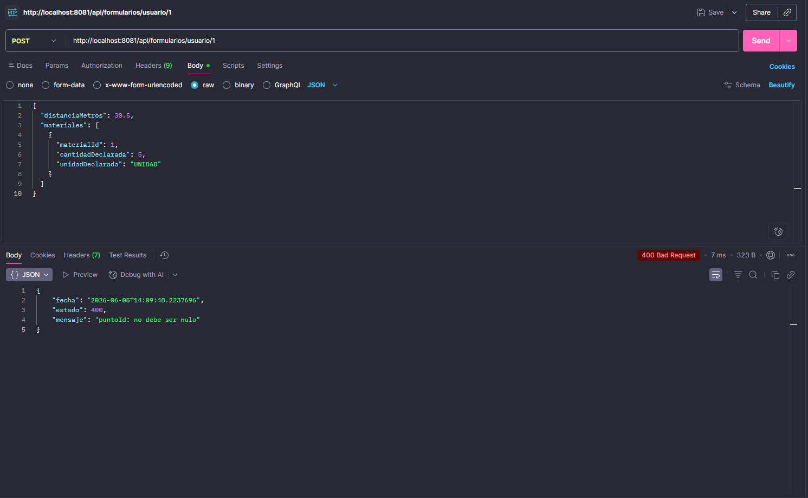
F-03. PUT /api/formularios/{id}/aprobar. Aprobar formulario pendiente
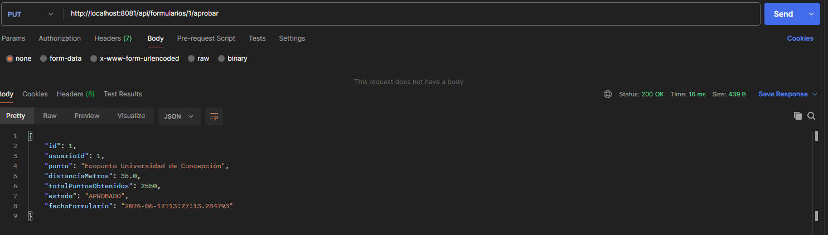

F-04. PUT /api/formularios/{id}/rechazar. Rechazar con observación
- en proceso

F-05. PUT /api/formularios/{id}/aprobar. Aprobar inexistente
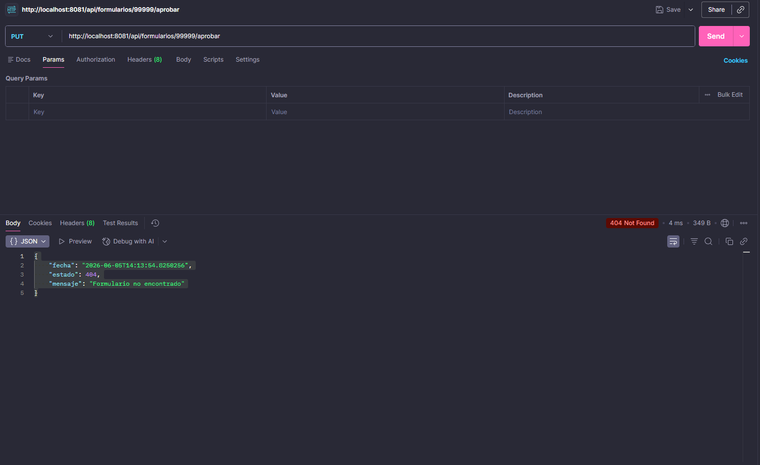
F-06. Verificar el historial de movimientos. Aprobación genera movimiento
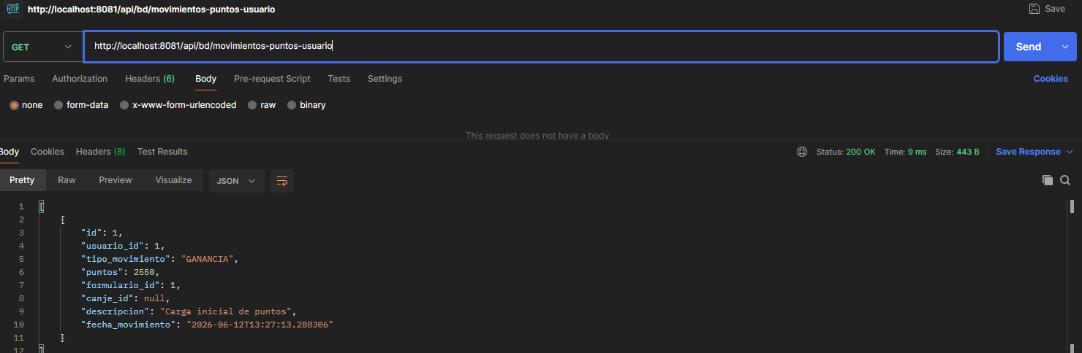
PR-01. GET /api/premios. Listar activos
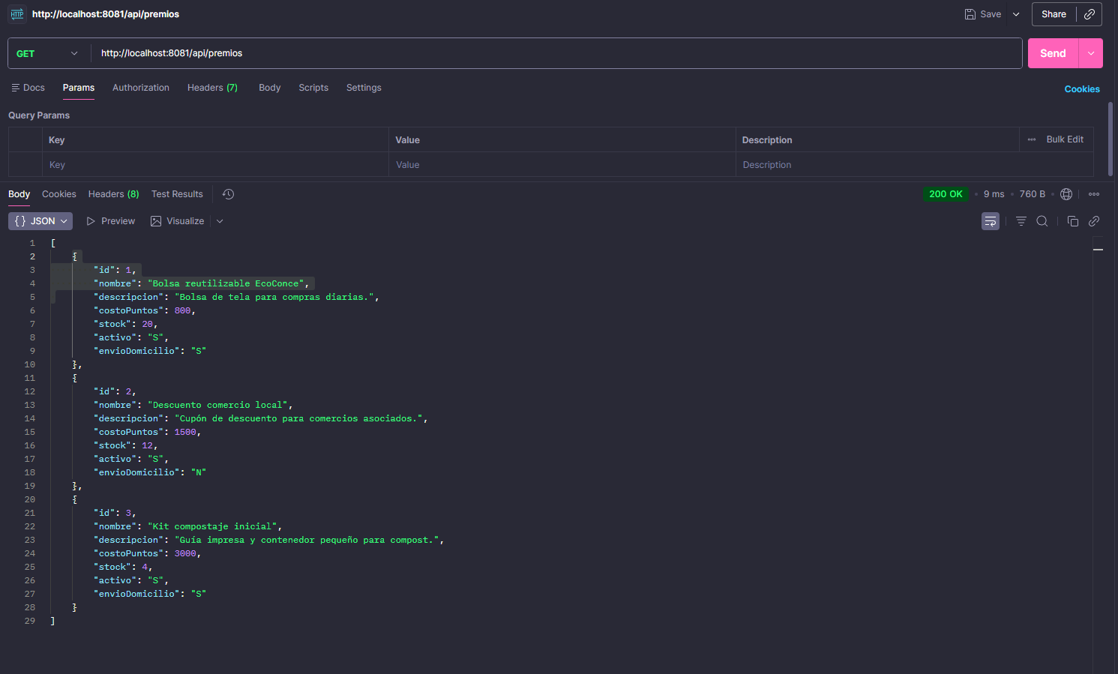
PR-02. POST /api/premios/admin. Crear premio válido
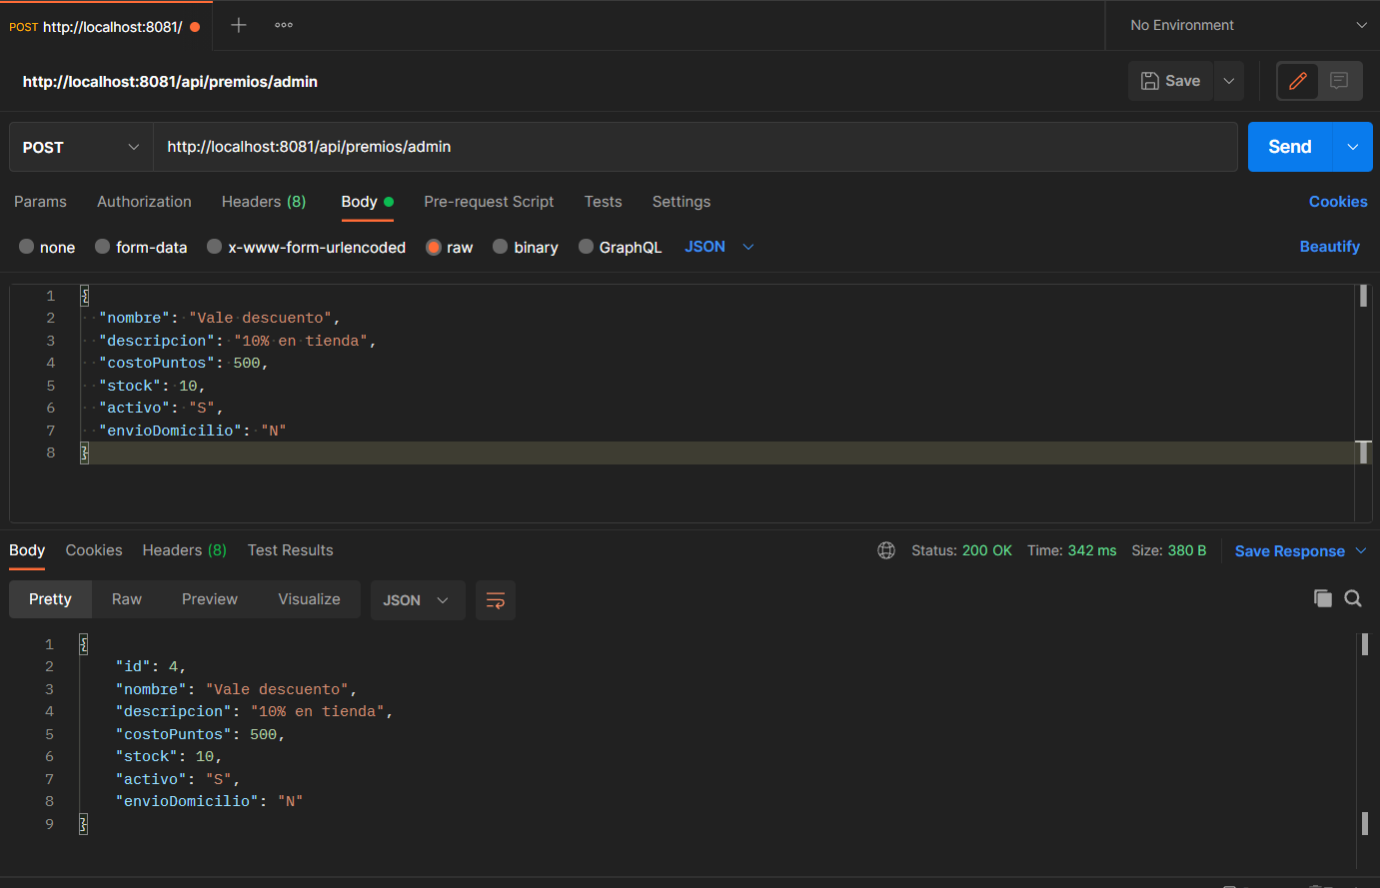
PR-03. POST /api/premios/admin. Activo con valor inválido
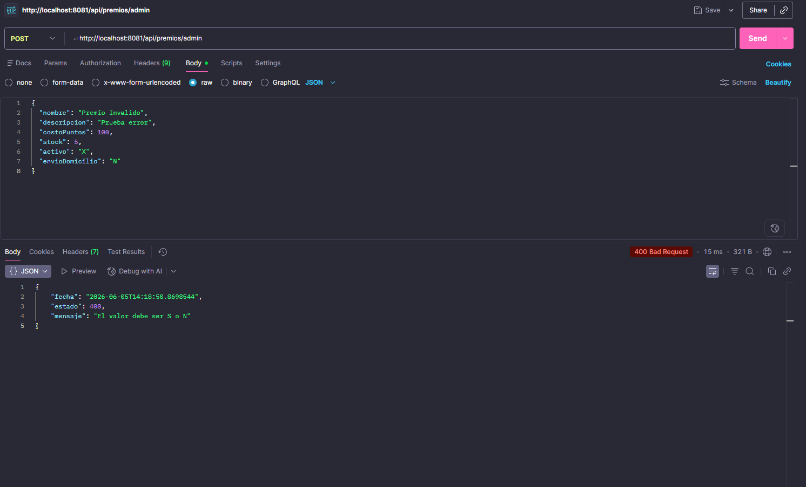
PR-04. PUT /api/premios/admin/{id}/desactivar. Desactivar premio
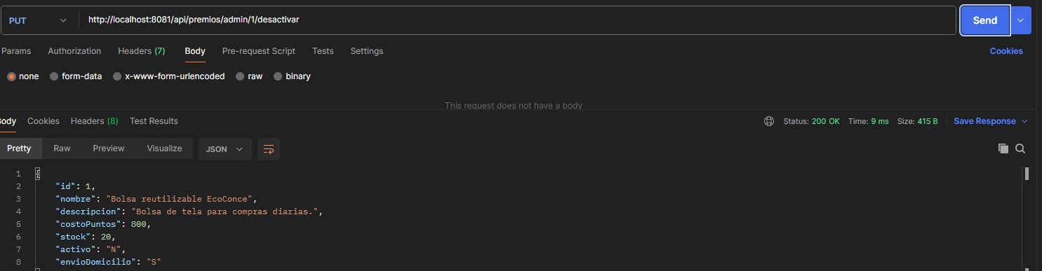
PR-05. POST /api/premios/{id}/canjear?usuarioId=X. Canje con puntos suficientes
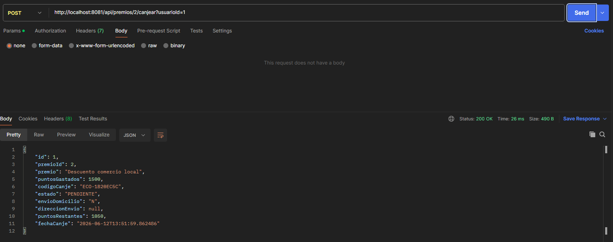
PR-06. POST /api/premios/{id}/canjear?usuarioId=X. Canje sin puntos suficientes
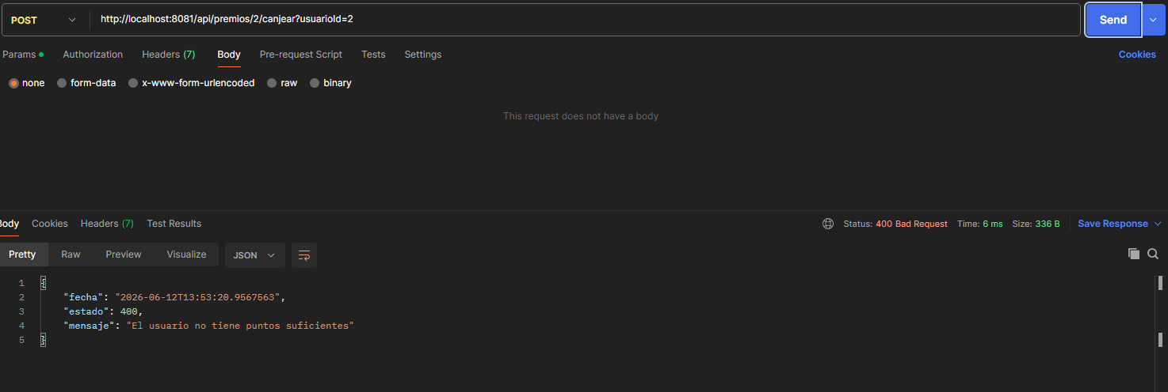
PR-07.POST /api/premios/{id}/canjear?usuarioId=X. Canje sin stock
-en progreso
PR-08. PUT /api/premios/admin/canjes/{id}/estado. Actualizar estado canje
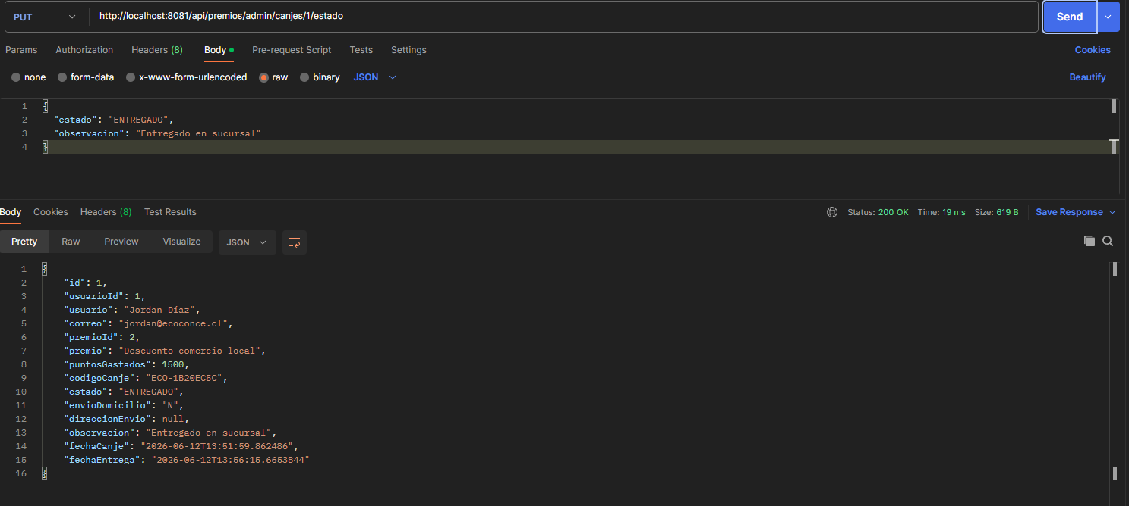
RE-01. POST /api/reportes. Crear reporte de punto
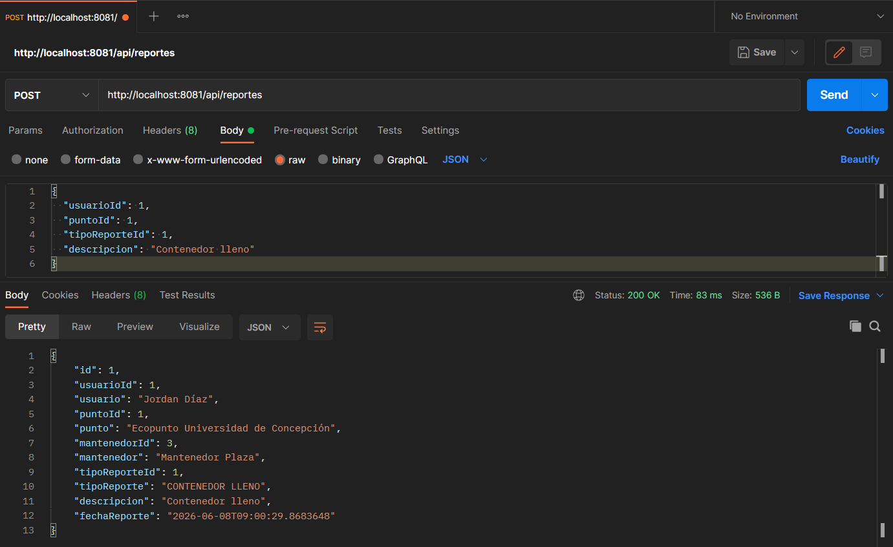
RE-02. GET /api/reportes/admin. Listar todos los reportes
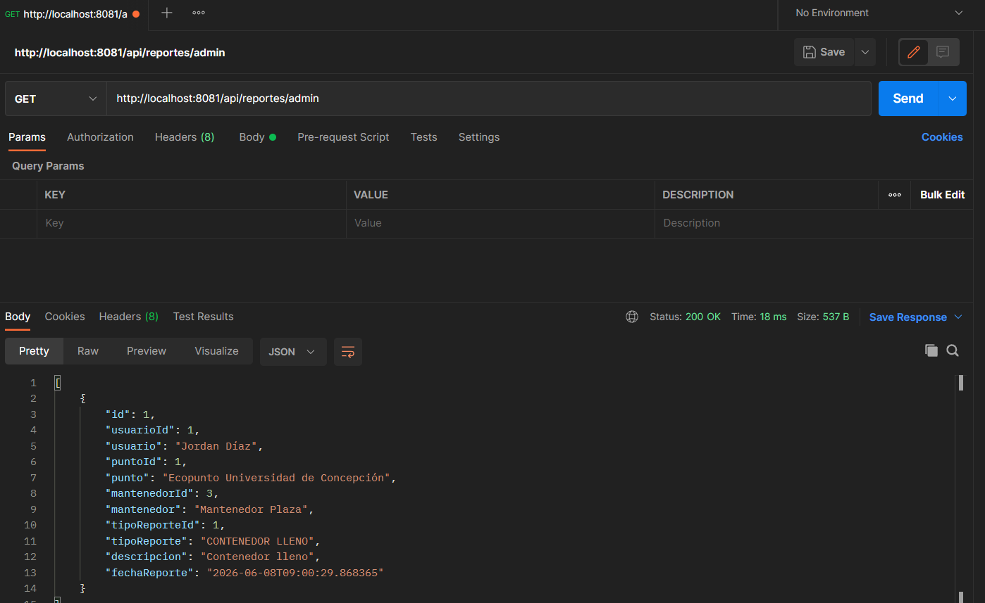
RE-03. GET /api/reportes/tipos. Listar tipos de reporte
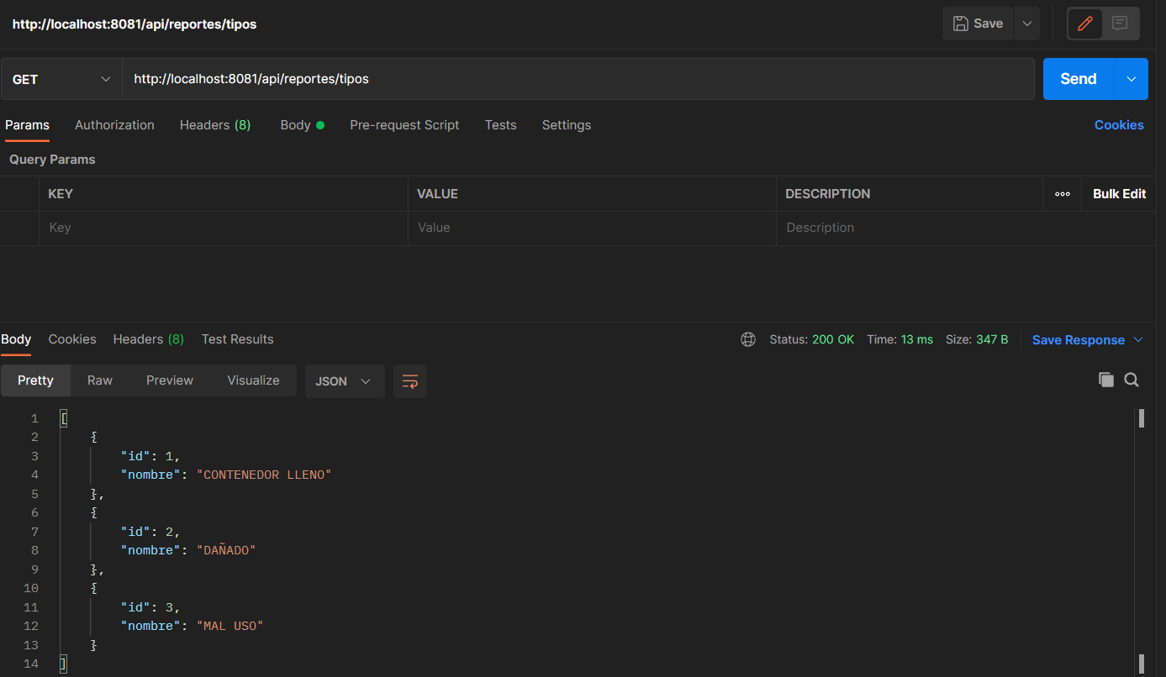
RE-04. GET /api/reportes/mantenedor/{id}. Reportes de mantenedor
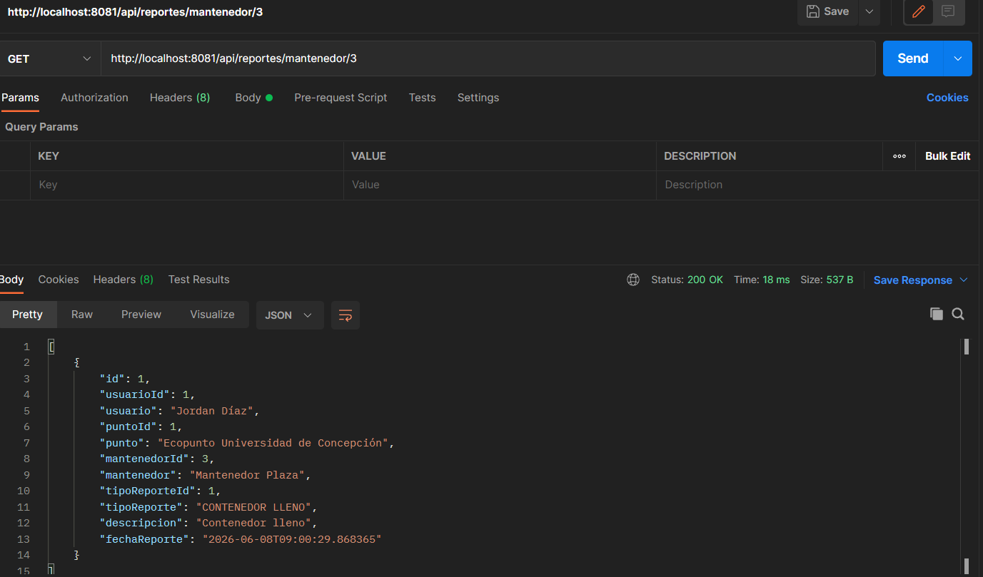
GU-01. GET /api/guias. Listar guías de reciclaje
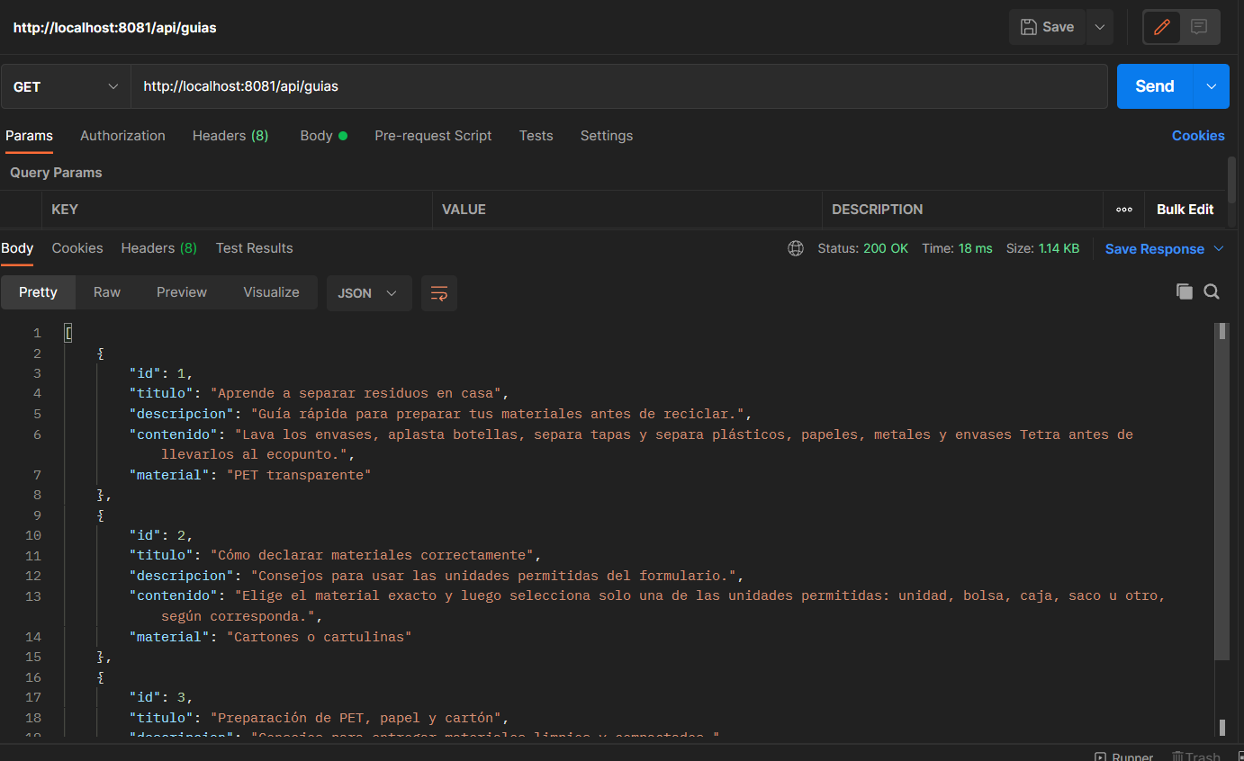
GU-02. GET /api/materiales. Listar materiales
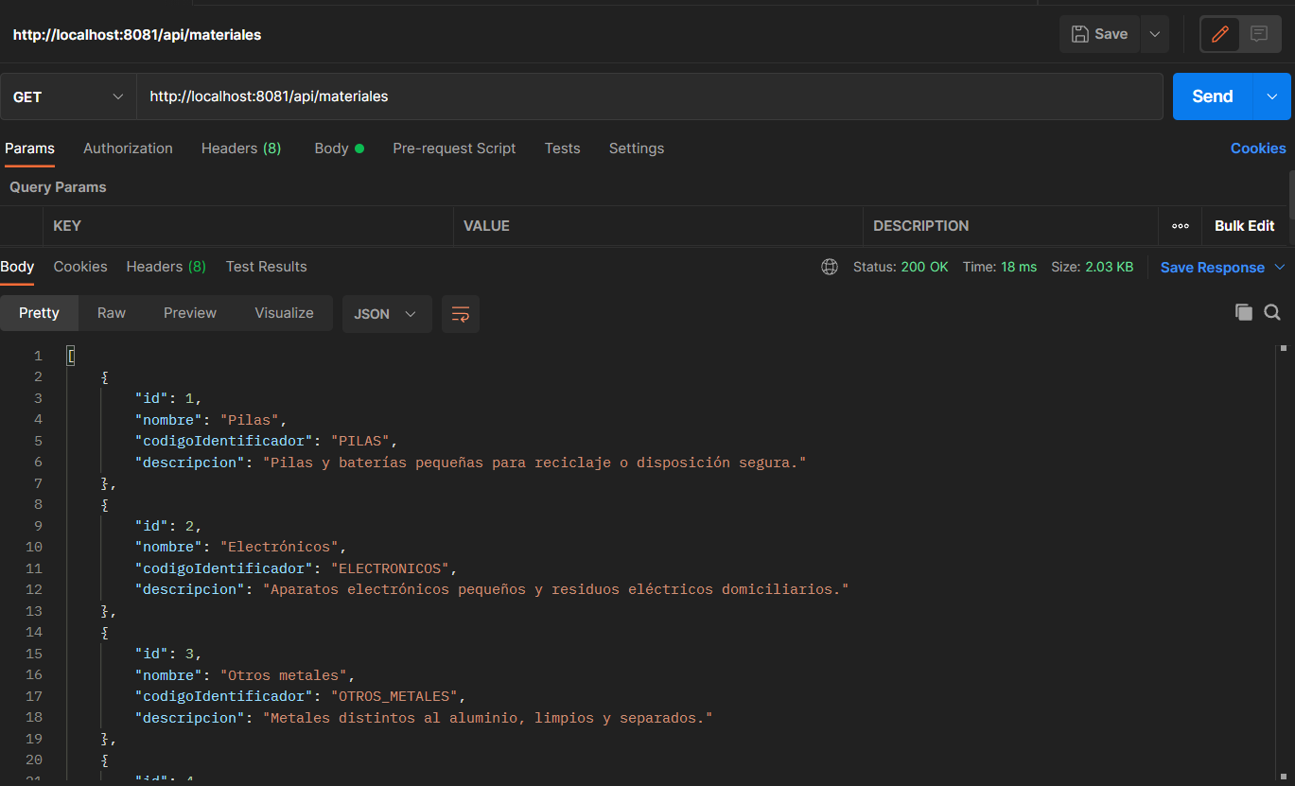
GU-03. GET /api/schema. Esquema de la BD
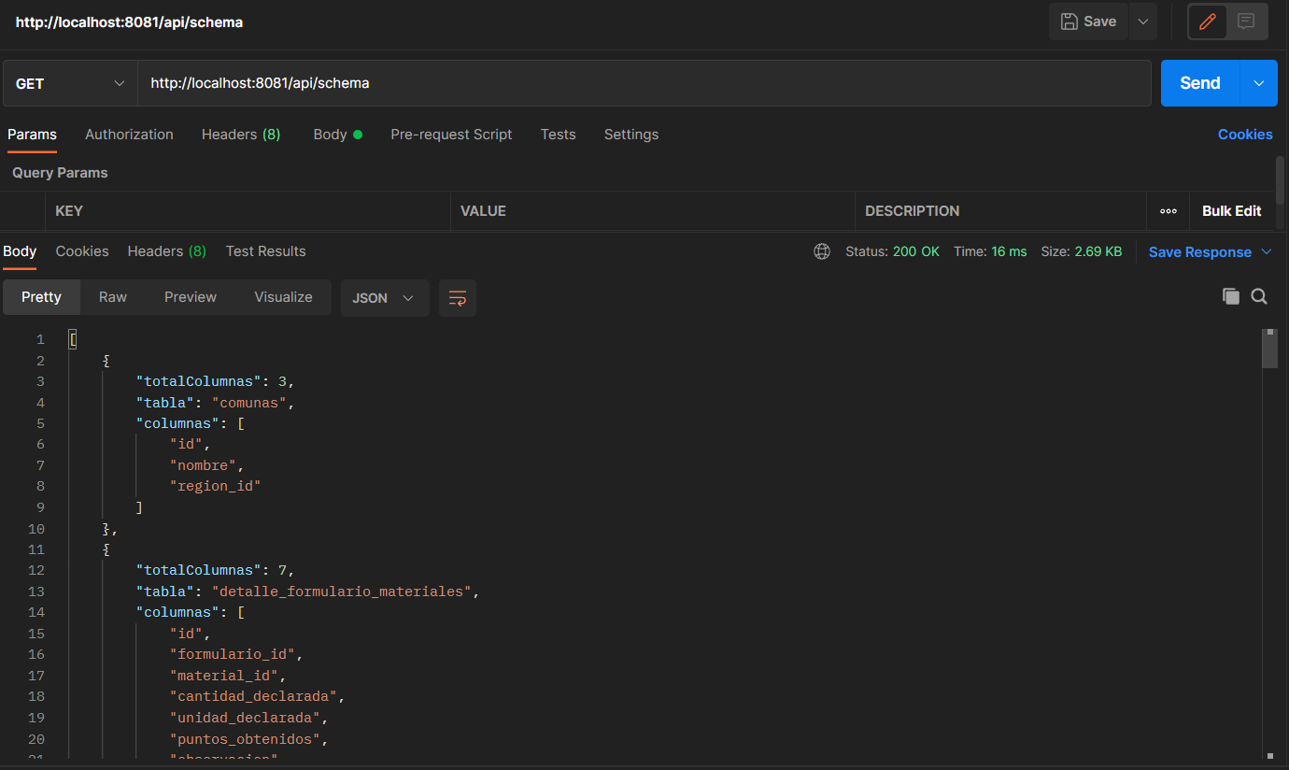
DB-01. GET /api/dashboard/{usuarioId}. Dashboard usuario
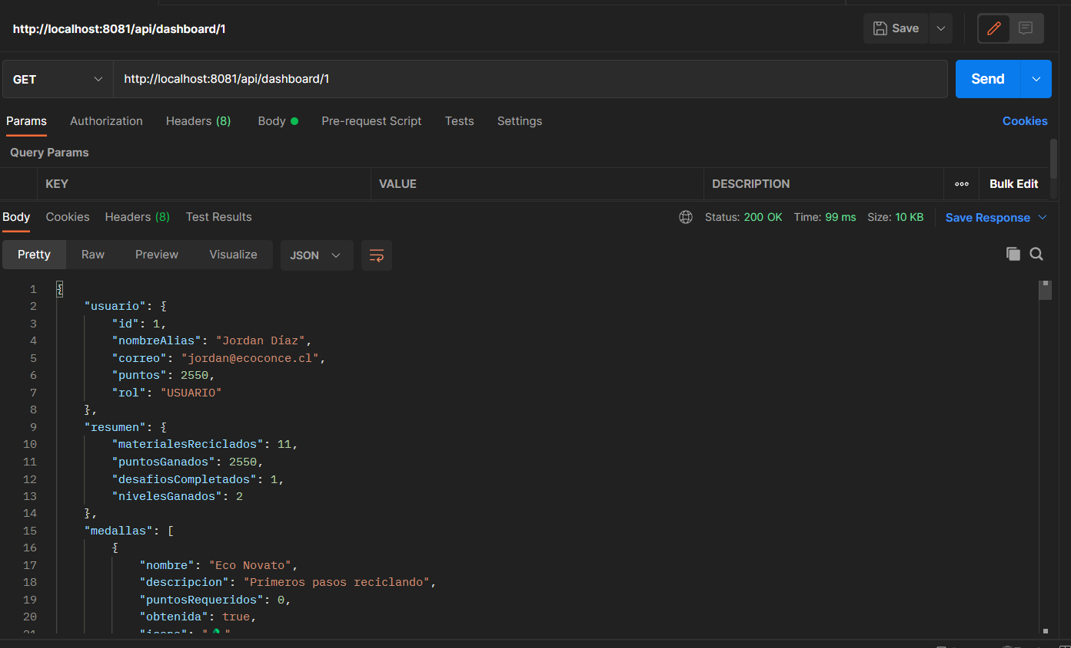
DB-02. GET /api/dashboard/{usuarioId}. Dashboard usuario inexistente
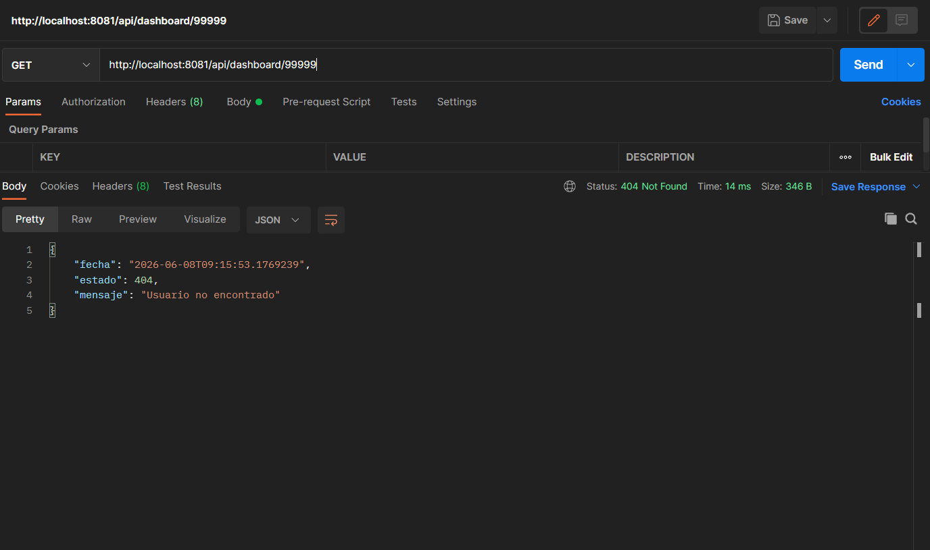
BD-01. Integridad referencial, usuarios → comunas

BD-02. Integridad referencial, formulario → usuario y punto

BD-03. Constraint NOT NULL, usuarios.rut

BD-04. Valor por defecto, formularios_reciclaje.estado

BD-05. Relación puntos ↔ materiales, GET /api/bd/punto-materiales

BD-06. Historial de movimientos, tras aprobación de formulario

Pruebas unitarias en el backend(Controller e integration)
-PremioControllerTest
Las 19 pruebas pasaron correctamente
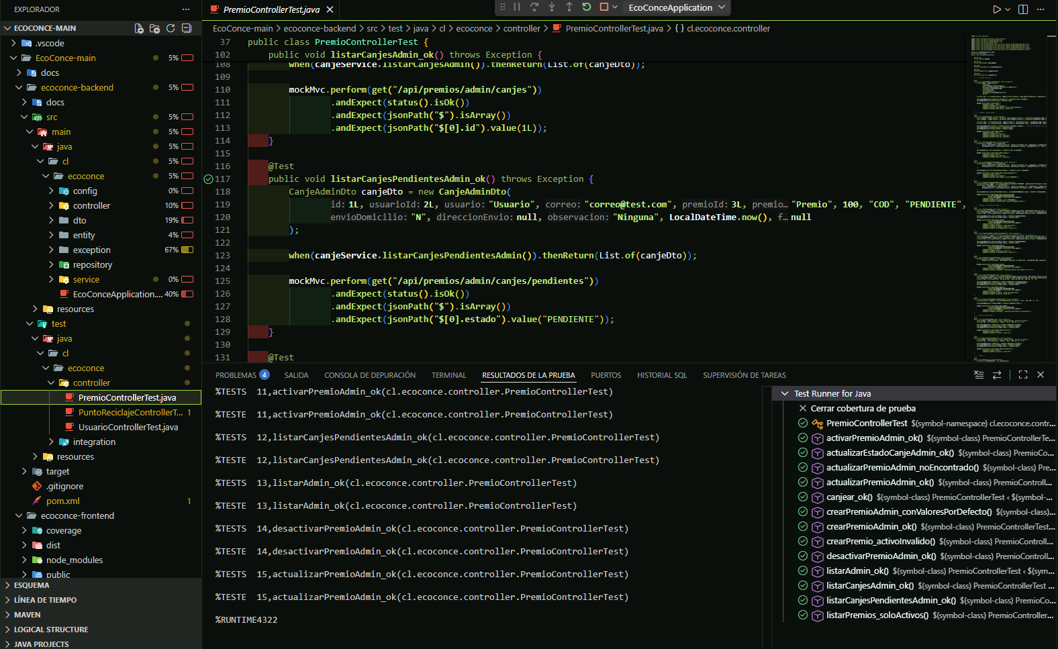
-PuntoReciclajeControllerTest
De las 24 pruebas que hay en PuntoReciclajeControllerTest, 19 pasaron y 5 no pasaron.
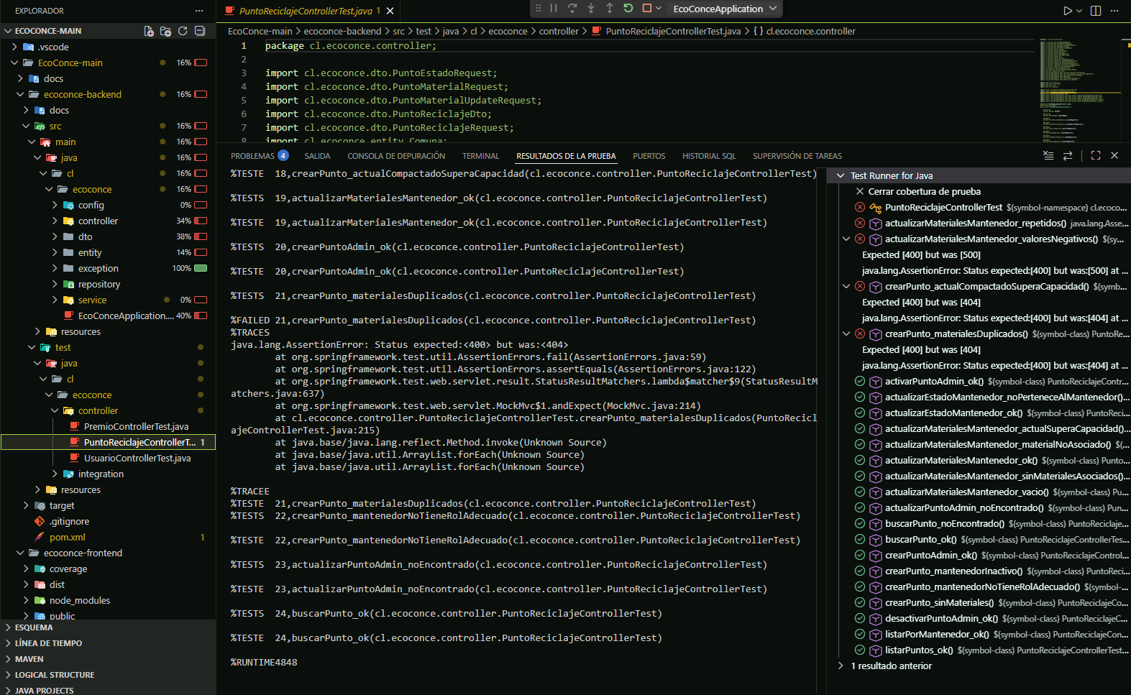
-UsuarioControllerTest
Las 18 pruebas pasaron correctamente
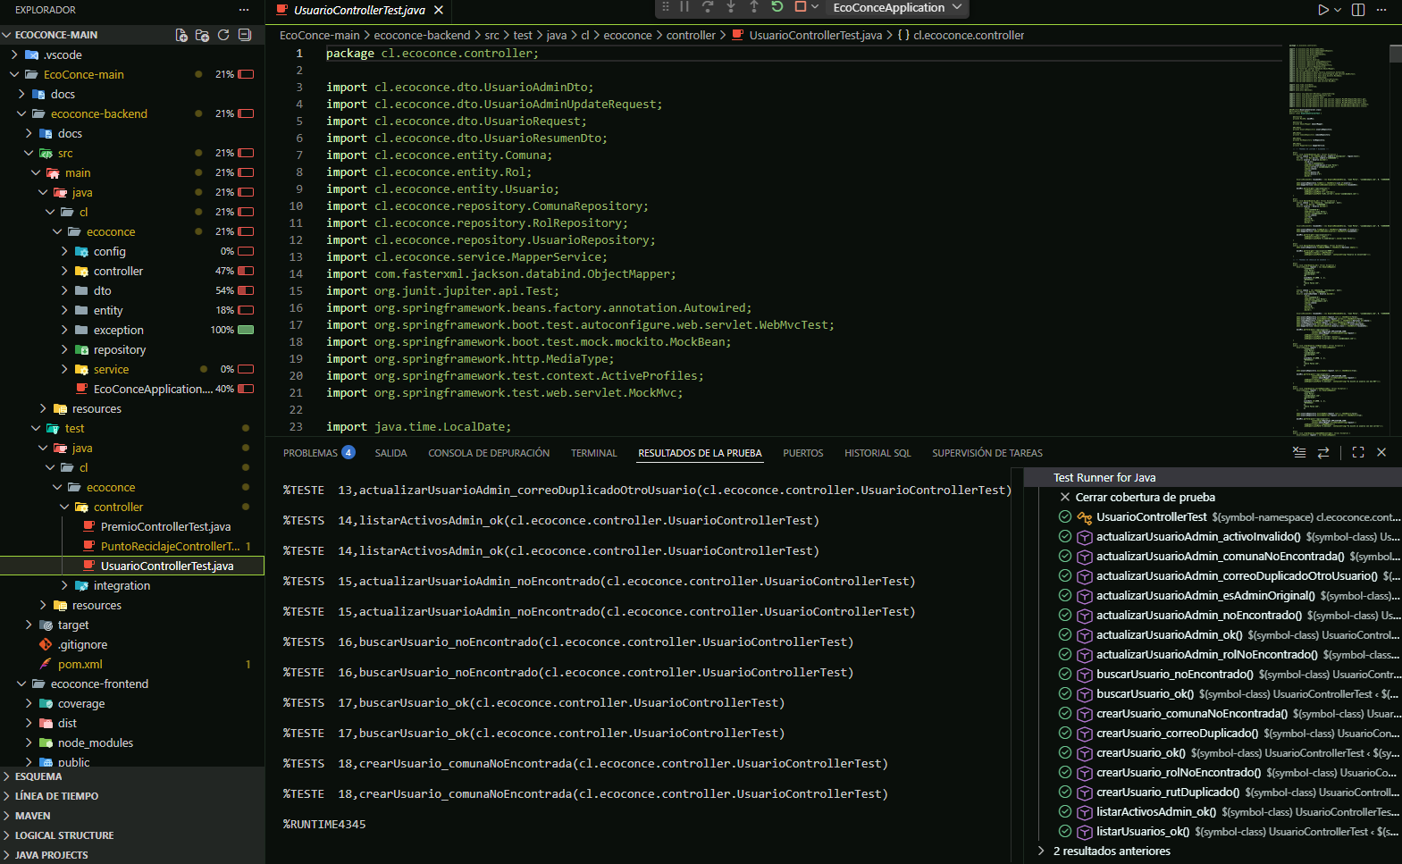
-UsuarioIntegrationTest
Las 3 pruebas pasaron correctamente

La suite de frontend (Vitest, provider v8) está compuesta por 78 pruebas: 20 de componentes UI, 20 de snapshots, 10 unitarias de GPS y 10 de unidades de material (60 en total), más 18 pruebas de páginas (CitizenDashboard, CitizenProfile, PremiosCiudadano y FormulariosReciclaje). Al ejecutar también las pruebas de páginas, la carpeta de páginas deja de quedar en 0% de cobertura y el porcentaje global sube respecto al valor inicial.
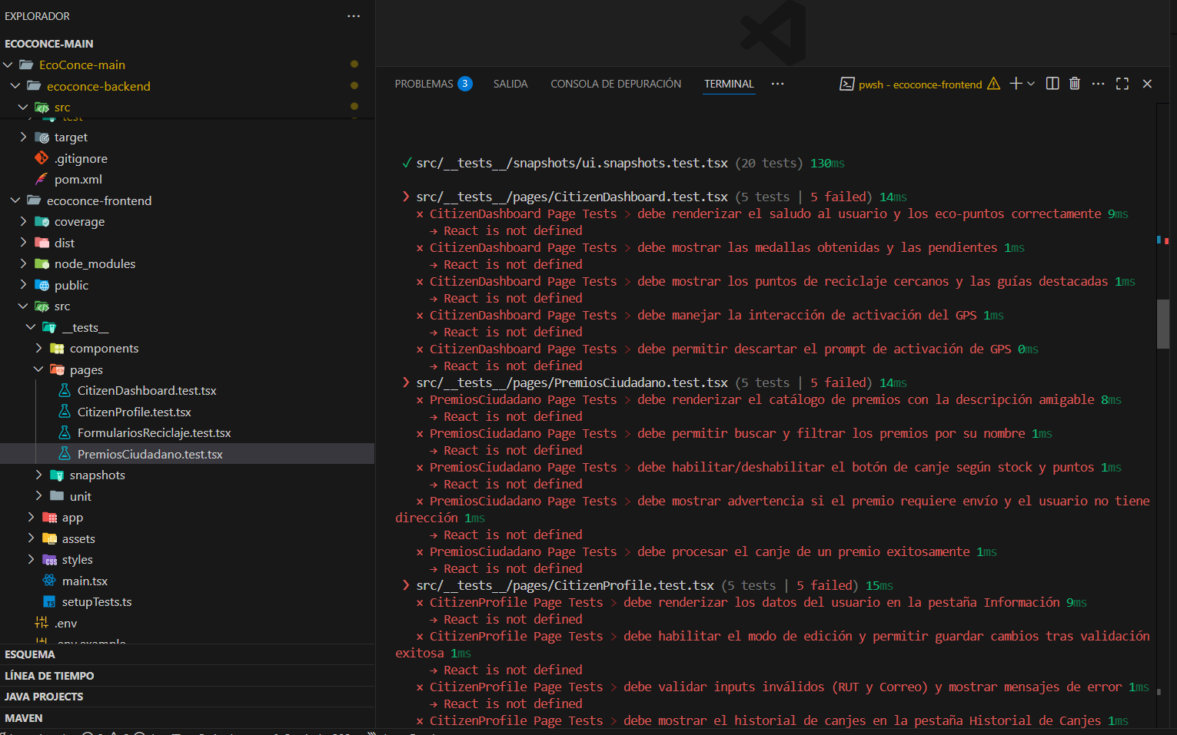
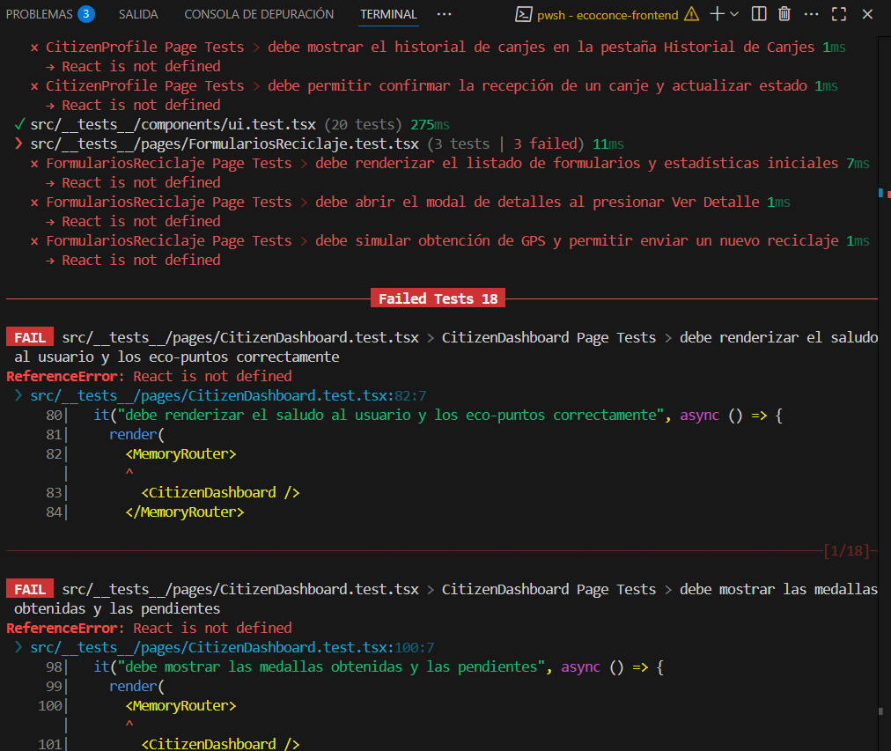
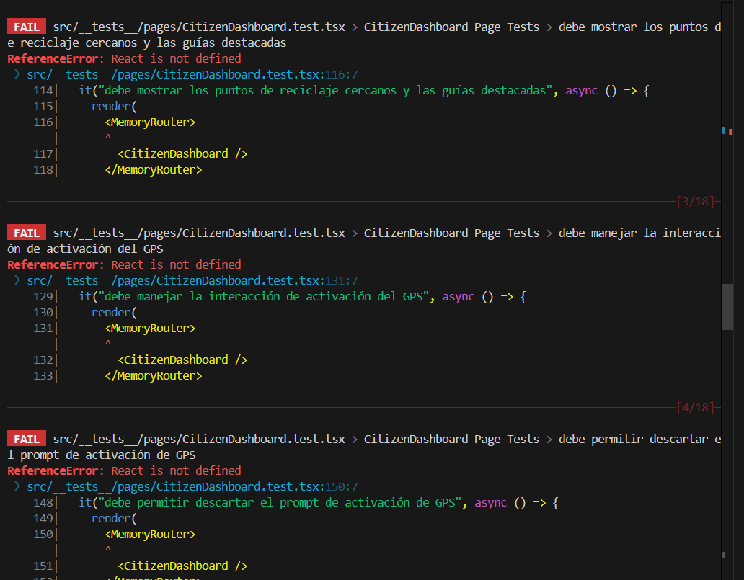
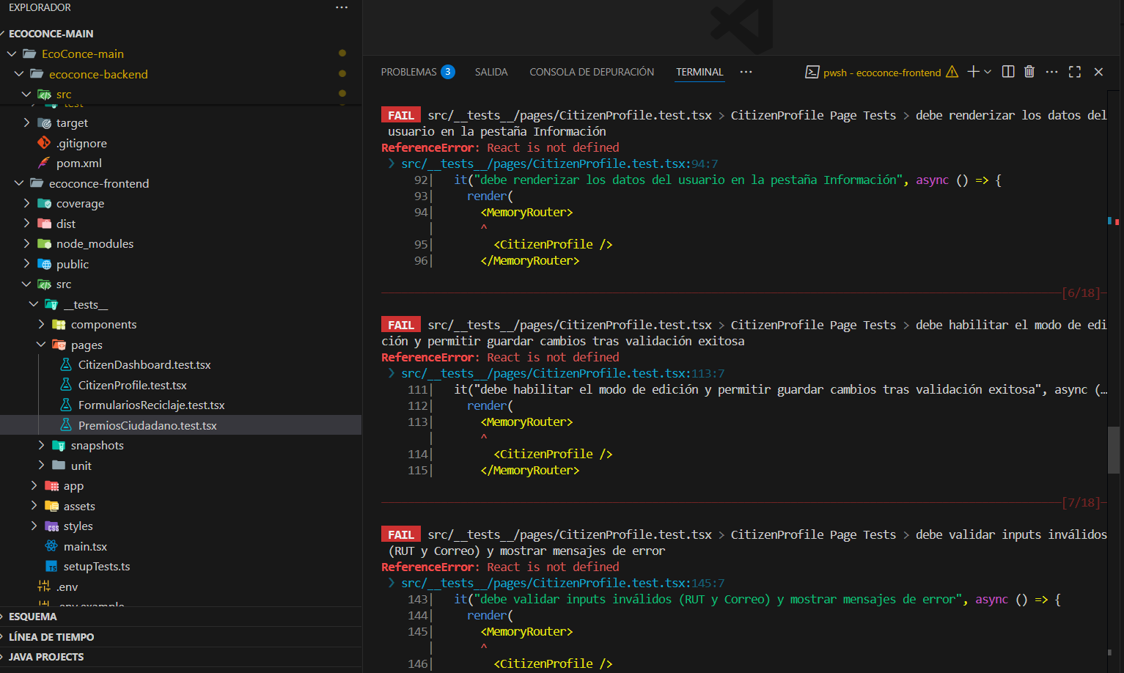
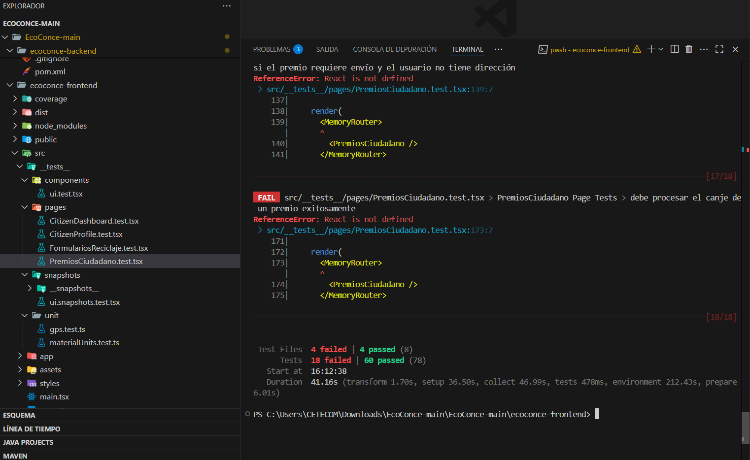
-Coverage inicial, no cubría las paginas y solo los componentes y UI
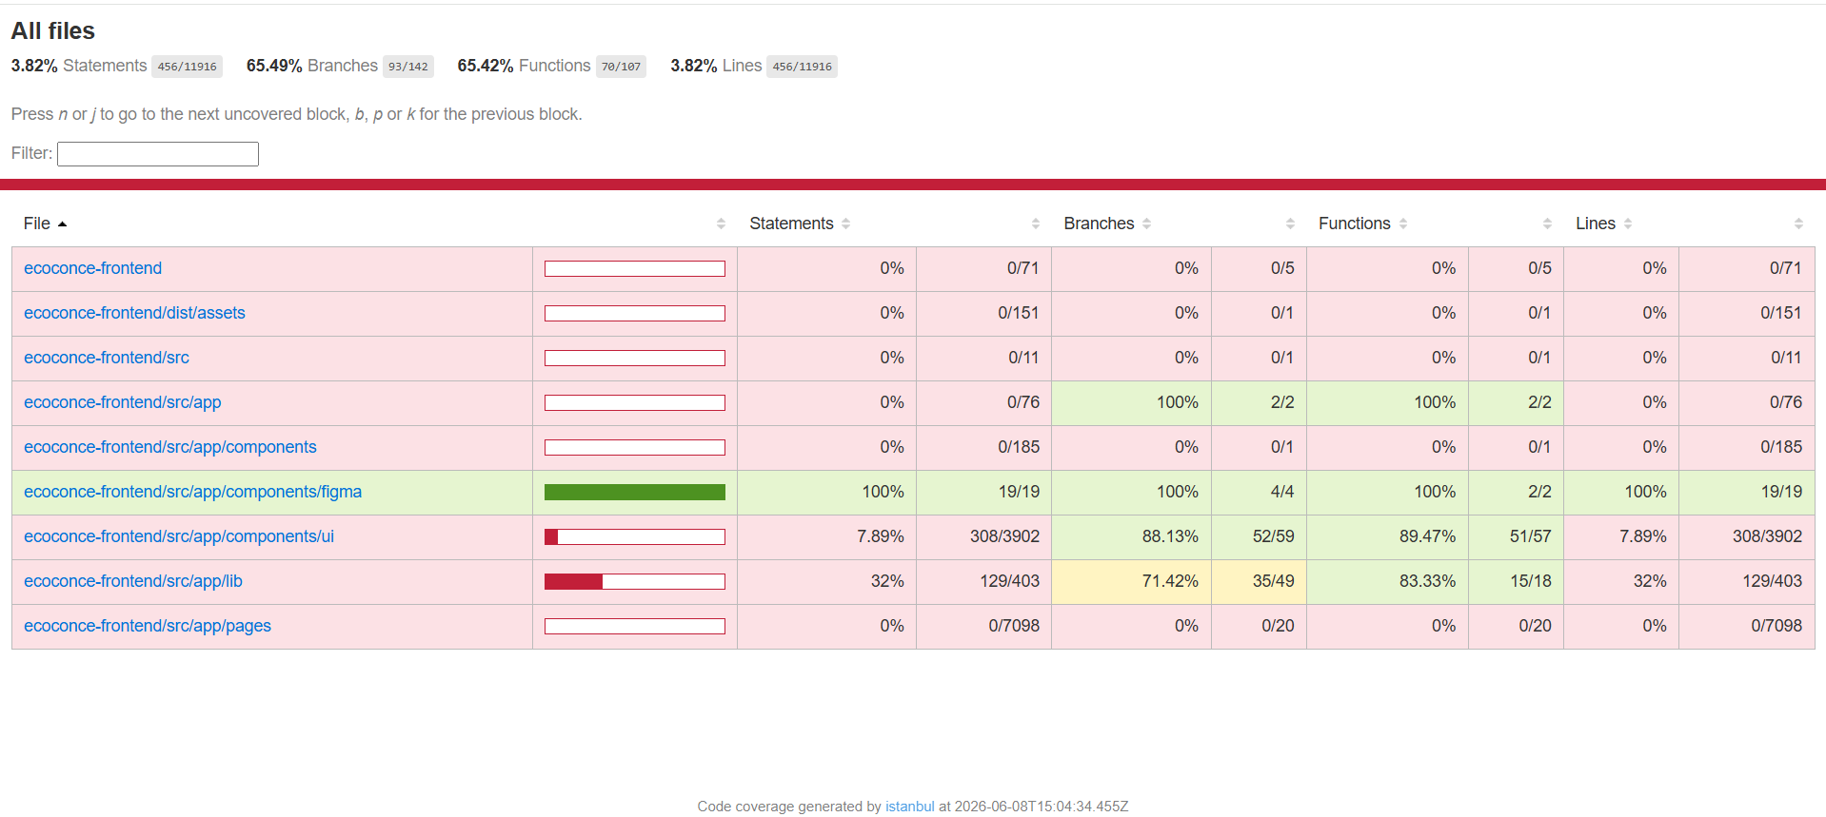

Anexo B — Bitácora de errores en pruebas y hallazgos de seguridad
Este anexo documenta (1) los errores detectados durante la ejecución de las pruebas unitarias del backend, con su corrección aplicada, y (2) los hallazgos de seguridad identificados como mejoras futuras. Se sigue el proceso: detectado → evidencia → causa → corrección / mejora propuesta. Las capturas de evidencia se insertan en el espacio indicado bajo cada tabla.

B.1 Errores en la ejecución de las pruebas unitarias del backend (corregidos)
De las 24 pruebas de PuntoReciclajeControllerTest, 5 fallaban. La causa no era la lógica de negocio (que es correcta) sino mocks incompletos en la capa de test. Se completaron los mocks sin modificar el código de producción.

B.1.1 — crearPunto_materialesDuplicados (PuntoReciclajeControllerTest)
Prueba afectada | POST /api/puntos/admin con dos materiales del mismo materialId (3).
Resultado esperado | HTTP 400 — "No se puede repetir el mismo material en un punto".
Resultado obtenido | HTTP 404 — "Material no encontrado".
Descripción del error | La prueba no alcanza la validación de duplicados; responde 404 antes.
Causa probable | Faltaba el stub materialRepository.findById(3L). El controlador busca el material en el repositorio dentro del bucle, antes de detectar el duplicado; al no estar mockeado, lanza 404.
Corrección aplicada o propuesta | Aplicada (capa de test): se agregó when(materialRepository.findById(3L)).thenReturn(Optional.of(new Material(...))). No se modificó la lógica de producción.

B.1.2 — crearPunto_actualCompactadoSuperaCapacidad (PuntoReciclajeControllerTest)
Prueba afectada | POST /api/puntos/admin con actualCompactado (60) mayor que la capacidad (50).
Resultado esperado | HTTP 400 — "La cantidad actual no puede superar la capacidad compactada".
Resultado obtenido | HTTP 404 — "Material no encontrado".
Descripción del error | El 404 por material inexistente se dispara antes de la validación de capacidad.
Causa probable | Faltaba el stub materialRepository.findById(3L); la validación de capacidad se evalúa después de buscar el material.
Corrección aplicada o propuesta | Aplicada (capa de test): se agregó el mock de materialRepository.findById(3L). La validación de capacidad ya existe en el controlador.

B.1.3 — actualizarMaterialesMantenedor_repetidos (PuntoReciclajeControllerTest)
Prueba afectada | PUT /api/puntos/mantenedor/2/1/materiales con materialId 3 repetido.
Resultado esperado | HTTP 400 — "No se puede repetir el mismo material en la actualización".
Resultado obtenido | HTTP 400 con mensaje distinto: "Este punto no tiene materiales asociados" (falla la aserción del mensaje).
Descripción del error | Recibe 400 con un mensaje diferente al esperado.
Causa probable | Faltaba el stub puntoMaterialRepository.findByPuntoId(1L); Mockito devuelve lista vacía y el controlador lanza "Este punto no tiene materiales asociados" antes de evaluar el duplicado.
Corrección aplicada o propuesta | Aplicada (capa de test): se agregó when(puntoMaterialRepository.findByPuntoId(1L)).thenReturn(List.of(pm)) con un material id 3. Sin cambios en producción.

B.1.4 — actualizarMaterialesMantenedor_valoresNegativos (PuntoReciclajeControllerTest)
Prueba afectada | PUT /api/puntos/mantenedor/2/1/materiales con capacidad negativa (-100).
Resultado esperado | HTTP 400 — "Las cantidades no pueden ser negativas".
Resultado obtenido | HTTP 500 (error interno) en la evidencia inicial.
Descripción del error | La cantidad negativa provocaba una caída del servidor (500) en lugar de un 400 controlado.
Causa probable | Al momento de la captura inicial el controlador no validaba cantidades negativas.
Corrección aplicada o propuesta | La validación if (capacidad < 0 || actual < 0) ya está presente en el código actual y la prueba ya provee los mocks. Acción: re-ejecutar mvn test para confirmar el PASS y registrar la captura.
Nota: la evidencia inicial mostraba 5 fallos; arriba se identifican cuatro. La quinta (probablemente actualizarMaterialesMantenedor_actualSuperaCapacidad) se confirmará en la próxima ejecución de mvn test y, de persistir, se documentará aquí.

B.2 Hallazgos de seguridad identificados como mejoras futuras (no implementadas en esta entrega)
Para el estándar de Seguridad se identificaron los siguientes hallazgos durante la revisión. No se implementan en esta entrega para no arriesgar el funcionamiento de la demostración; se documentan como mejoras futuras y se reflejan en el requisito RNF03.

B.2.1 — Almacenamiento de contraseñas en texto plano
Hallazgo | Las contraseñas de los usuarios se almacenan en texto plano.
Estándar de calidad afectado | Seguridad.
Situación actual en el código | La entidad Usuario guarda la contraseña sin codificación; además el endpoint GET /api/bd/usuarios la incluía en su respuesta.
Riesgo | Exposición de credenciales; no cumple buenas prácticas de almacenamiento seguro.
Mejora propuesta | Almacenar las contraseñas con hash (BCrypt) y dejar de exponerlas en las respuestas de la API.
Estado en esta entrega | No implementada. Documentada como mejora futura. El requisito RNF03 se actualizó para reflejar este estado.

B.2.2 — Asignación de rol en el registro público
Hallazgo | El registro acepta el rol enviado por el cliente.
Estándar de calidad afectado | Seguridad.
Situación actual en el código | POST /api/usuarios toma el rolId del cuerpo de la petición sin validarlo. Como en el sistema ADMIN corresponde al id 2, enviar rolId=2 crea una cuenta con rol administrador.
Riesgo | Escalada de privilegios: un usuario podría registrarse con rol elevado.
Mejora propuesta | Forzar el rol USUARIO en el registro público desde el backend, ignorando el rolId del cliente.
Estado en esta entrega | No implementada. Documentada como mejora futura (no se modifica la lógica de producción en esta entrega).

B.2.3 — Validación de credenciales en el frontend
Hallazgo | El inicio de sesión valida la contraseña en el navegador.
Estándar de calidad afectado | Seguridad.
Situación actual en el código | Login.tsx obtiene los datos del usuario (incluida la contraseña) desde la API y compara la contraseña en el cliente.
Riesgo | La lógica de autenticación reside del lado del cliente, lo que no es una práctica segura.
Mejora propuesta | Mover la validación de credenciales al backend mediante un endpoint de inicio de sesión.
Estado en esta entrega | No implementada. Documentada como mejora futura. El login actual se mantiene sin cambios para esta entrega.

